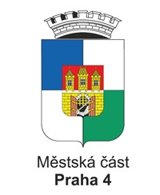

**Koncepce v oblasti sociální politiky**

**městské části Praha 4**

**pro období 2024 – 2034**

Zpracovatel:

Ing. Radek Lacko

radní pro oblast sociální a zdravotní

Zpracováno v období od dubna 2023 do listopadu 2023 ve spolupráci s odborem sociálním za metodické podpory Mgr. Věry Rožkové.

Grafická úprava: Bc. Daniel Reizenthaler

Odborný garant: Mgr. Zdena Zuzana Bednářová

**OBSAH**

SEZNAM ZKRATEK 1

1. ÚVOD 3

2. Vyhodnocení naplnění poslední koncepce sociální oblasti MČ Praha 4 5

2.1 Sociální oblast a státní správa 5

2.2 Sociální oblast a samospráva 6

2.3 Shrnutí 8

3. Právní ukotvení 9

3.1. Určující právní předpisy 9

3.2 Realizační právní předpisy 12

3.2.1 Místní a věcná příslušnost a působnost 13

3.2.2 Druhy, postupy a podmínky sociální pomoci 14

4. Statistická data a jejich analýza 16

4.1 Obyvatelstvo 16

4.1.1 Počet obyvatel 16

4.1.2 Věkové složení obyvatelstva 17

4.1.2 Osoby se sníženou soběstačností 19

4.1.3 Osoby se zdravotním postižením 22

4.1.4 Nízkopříjmové osoby a domácnosti 24

4.2 Nástroje sociální politiky 25

5. Cílové skupiny sociální práce 28

5.1 Rodiny s dětmi 29

5.1.1 Vývojové trendy 30

5.2 Osoby se zdravotním postižením a zdravotním znevýhodněním 30

5.2.1 Osoby s tělesným postižením 30

5.2.2 Osoby s mentálním postižením 31

5.2.3 Osoby s duševním postižením 31

5.2.4 Osoby se smyslovým postižením 32

5.2.5 Osoby s kombinovaným postižením 32

5.2.6 Vývojové trendy 32

5.3 Osoby ohrožené sociálním vyloučením 33

5.3.1 Vývojové trendy 34

5.4 Osoby závislé nebo ohrožené závislostí 35

5.4.1 Vývojové trendy 35

5.5 Senioři 35

5.5.1 Vývojové trendy 37

6. Syntéza analytických dat, definování cílů a stanovení úkolů 38

6.1 Rodiny s dětmi 40

6.2 Osoby se zdravotním postižením a zdravotním znevýhodněním 44

6.3 Osoby ohrožené sociálním vyloučením 47

6.4 Osoby závislé nebo ohrožené závislostí 49

6.5 Senioři 50

6.6 Všechny cílové skupiny 53

# SEZNAM ZKRATEK

CDZ – centrum duševního zdraví

ČR – Česká republika

ČSÚ – Český statistický úřad

DnB – doplatek na bydlení

DO – doprovázející organizace

DPS – dům s pečovatelskou službou

ESF – Evropské strukturální fondy

EU – Evropská unie

MČ – městská část

MHMP – Magistrát hlavního města Prahy

MMR – Ministerstvo pro místní rozvoj

MOP - mimořádná okamžitá pomoc

MPSV – Ministerstvo práce a sociálních věcí

MV – Ministerstvo vnitra

NNO – nestátní nezisková organizace

NRP – náhradní rodinná péče

OKAS – odbor kanceláře starosty Úřadu MČ Praha 4

OKS – odbor kultury, sportu a dotační politiky Úřadu MČ Praha 4

OOM – odbor obecního majetku Úřadu MČ Praha 4

ORP – obec s rozšířenou působností

OSI – oddělení sociální intervence Úřadu MČ Praha 4

OSIO – odbor stavebních investic a oprav Úřadu MČ Praha 4

OSOC – odbor sociální Úřadu MČ Praha 4

OSP – oddělení sociální prevence Úřadu MČ   
Praha 4

OSPOD – oddělení sociálně-právní ochrany dětí Úřadu MČ Praha 4

OŠ – odbor školství, prevence a rodinné politiky Úřadu MČ Praha 4

OZP – osoba se zdravotním postižením

OŽP – odbor životního prostředí Úřadu MČ Praha 4

PNB – příspěvek na bydlení

PNP – příspěvek na péči

SAS – sociálně-aktivizační služba

SPOD - sociálně-právní ochrana

ÚMČ Praha 4 – Úřad městské části Praha 4

ÚP – Úřad práce ČR

ÚSS4 – Ústav sociálních služeb v Praze 4, příspěvková organizace

ZDOZP – zákon č. 329/2011 Sb., o poskytování dávek osobám se zdravotním postižením a o změně souvisejících zákonů

ZSPOD – zákon č. 359/1999 Sb., o sociálně-právní ochraně dětí, ve znění pozdějších předpisů

ZSS – zákon č. 108/2006 Sb., o sociálních službách, ve znění pozdějších předpisů

ŽM – životní minimum

# ÚVOD

Úkolem hlavního města Prahy i jednotlivých městských částí je v souladu s ustanovením § 2 zákona č. 131/2000 Sb., o hlavním městě Praze, ve znění pozdějších předpisů, pečovat o všestranný rozvoj svého území a o potřeby svých občanů, a to naplňováním činností daných obecně závaznou vyhláškou č. 55/2000 Sb., kterou se vydává Statut hlavního města Prahy, ve znění pozdějších předpisů, jak v samostatné, tak i přenesené působnosti.

Jednou z bezesporu esenciálních potřeb každého člověka je zajištění sociální stability během všech etap jeho života také s ohledem na různorodé životní události, jakými jsou např. ztráta příjmu či bydlení, stáří (s nímž mnohdy přicházejí různá omezení), nemoc či zdravotní handicap. MČ Praha 4 si je této potřeby plně vědoma a jako jeden ze subjektů sociální politiky usiluje o její uspokojení.

Proto byla zpracována předkládaná koncepce, jejímž cílem je představení kroků, vedoucích k dílčímu naplnění úkolu péče o občany. Vlastní cíle koncepce, stejně jako jednotlivá opatření, aktivity a nástroje jsou nastaveny s respektem k místním podmínkám a potřebám občanů zde žijících.

Jak již bylo zmíněno, MČ Praha 4 je pouze jedním z mnoha subjektů sociální politiky. Aby byly veškeré stanovené cíle efektivní a reálné a saturovaly skutečné potřeby občanů, je na místě reflektovat především vládní *Strategii sociálního začleňování 2021–2030*, národní dokument zastřešující v rámci území ČR hlavní oblasti významné pro sociální začleňování osob sociálně vyloučených a sociálním vyloučením ohrožených, která pokrývá také oblasti boje s chudobou a sociálním vyloučením a stanovuje prioritní témata sociálního začleňování a jeho financování ze zdrojů ČR i EU. Koncepce MČ Praha 4 je současně v souladu a navazuje na *Národní strategii rozvoje sociálních služeb* a aktuální *Střednědobý plán rozvoje sociálních služeb na území hlavního města Prahy*, který úžeji reflektuje specifičnost potřeb obyvatel hlavního města ČR. Rovněž jsou zohledněna stanoviska expertů, studií a analýz, které byly k tomuto tématu zpracovány pro potřeby MČ Praha 4. Ze všech uvedených dokumentů bylo při tvorbě této koncepce vycházeno.

Podmínkou pro dosažení jednotlivých cílů je široká spolupráce a synergie všech aktérů, tedy všech zainteresovaných subjektů a jejich pracovníků. Nezbytnou součástí naplňování těchto cílů je diskuse k obsahu koncepce v návaznosti na měnící se podmínky a nová sociální rizika vznikající v důsledku změn současné společnosti.

Období, na nějž je koncepce zpracována, bylo stanoveno, vzhledem k tomu, že některé z cílů jsou dlouhodobého charakteru, z nichž některé byly již započaty, přesahující aktuální funkční období radního pro sociální a zdravotní oblast městské části Praha 4, Ing. Radka Lacka, prostřednictvím něhož bude realizována.

# Vyhodnocení naplnění poslední koncepce sociální oblasti MČ Praha 4

Městská část Praha 4 disponovala koncepcí sociální oblasti naposledy pro období 2011 – 2014. Od té doby bylo zpracováno, jak je výše uvedeno, několik studií a analýz, které jsou velmi podstatné pro současnou koncepci. Jedná se o následující dokumenty:

* Zmapování rozsahu služeb pro seniory na území MČ Praha 4 z roku 2015
* Studie potřebnosti sociálních služeb pro občany MČ Praha 4 z roku 2017
* Analýza sociálních služeb v MČ Praha 4 z roku 2017
* Sociálně – ekonomická analýza v oblasti sociálního bydlení v MČ Praha 4 z roku 2018

## 2.1 Sociální oblast a státní správa

Jako základní oblasti na úseku státní správy a cíle, ke kterým by MČ Praha 4 měla směřovat, byly definovány:

* Mobilizace osob sociálně vyloučených /zejména osob bez přístřeší/ formou zajišťování služby mobilní sociální jednotky na území MČ Praha 4.
* realizováno
* Integrace osob sociálně vyloučených a těch, kterým sociální vyloučení hrozí, formou zajištění spektra služeb a poradenství.
* realizováno
* Dispenzární činnost pro osoby s nižší sociální adaptabilitou formou zajištění široké péče o tyto osoby vedoucí k ochraně jejich práv, snížení rizik ohrožení jejich zdraví a života včetně ohrožení zdraví a životů osob v jejich okolí, snížení rizik ohrožení těchto osob trestnou činností dalších osob.
* realizováno
* Podpora sanace rodiny formou chráněného bydlení, resp. bydlení v azylových domech, domech na půl cesty a chráněných bytech.
* realizováno částečně
* Preventivní činnost na základních školách zaměřená na aktuální sociálně patologické jevy formou přednášek na školách.
* realizováno
* Výchovné působení na děti s cílem odstranit či potlačit poruchy chování formou výchovně rekreačního tábora.
* realizováno
* Podpora dětí v ústavních zařízeních se zaměřením na jejich tělesný a duševní rozvoj formou zajištění zákonných návštěv a nákup dárků.
* realizováno

## 2.2 Sociální oblast a samospráva

Jako základní cíle sociální politiky MČ Praha 4 pro období 2011 – 2014 byly definovány:

* Zachování klienta v jeho přirozeném sociálním prostředí.
* Vytvoření systému kvalitních a stabilních služeb na různých stupních potřeb.
* Podpora potřebných sociálních služeb se zajištěním místní a typové dostupnosti.
* Iniciovat podporu procesu rozvoje sociálních služeb na místní úrovni.
* Sociálně aktivizační služby pro seniory.
* Efektivní financování sociálních služeb.

Konkrétně se pak jednalo o následující projekty:

* Vybudovat objekt v Hudečkové ulici, který bude poskytovat pobytové odlehčovací služby a službu domov pro seniory.
* nerealizováno
* V DPS M. Cibulkové vybudovat bezbariérové byty.
* realizováno částečně
* Podpora systému chráněného bydlení.
* realizováno
* Krizová linka tísňové péče Areíon, tísňové volání prostřednictvím mobilního telefonu Aligátor/Senior.
* realizováno
* Hospic Malovická, Malovická 3304/2.
* realizováno
* Odlehčovací služby – Roztylské nám. 2772/44.
* realizováno
* Obsazovat byty zvláštního určení v DPS Branická 43/55 osobami, kterým je určen opatrovník pro omezení či zbavení způsobilosti k právním úkonům.
* realizováno částečně
* Poskytování dostatečných informací občanům o sociálních službách.
* realizováno
* Vzdělávací, kulturní, společenské a sportovní aktivity pro seniory.
* realizováno
* Sociální bydlení.
* realizováno

## 2.3 Shrnutí

Z výše uvedeného vyplývá, že většina zamýšlených cílů a projektů byla úspěšně realizována. U mnohých se však jedná o cíle, na kterých je zapotřebí pracovat kontinuálně v rámci samostatné působnosti i působnosti přenesené realizované výkonem sociální práce, sociálně-právní ochrany dětí a veřejného opatrovnictví při naplňování zákonných povinností při spolupráci s novými klienty a rodinami. Určitě je nezbytné na tyto cíle pamatovat i v této nové koncepci, aby vysoký standard, kterého MČ Praha 4 dlouhodobě dosahuje, byl minimálně zachován.

Projekty, které se podařilo realizovat pouze částečně a nezrealizovaný projekt (vybudování objektu v Hudečkové ulici), bude nezbytné revidovat s ohledem na značné plynutí času a s tím spojenými novými trendy v sociální práci a prioritami ČR a zejména pak hlavního města Prahy v závislosti na současné demografické struktuře obyvatelstva a taktéž s přihlédnutím k celkové socioekonomické situaci a životním podmínkám obyvatel MČ Praha 4.

Oproti letům 2011 – 2014 samozřejmě v závislosti na výše uvedeném vznikají i nové potřeby klientů, na které je zapotřebí reagovat.

# Právní ukotvení

Jak bylo uvedeno v úvodníkapitole, koncepce vychází z národních strategií a ze Střednědobého plánu rozvoje sociálních služeb na území hlavního města Prahy. Zároveň však zachovává respekt nejen ke všem právním předpisům České republiky a Evropské unie, jimiž je Česká republika vázána, ale i k celosvětově uznávaným dokumentům (etické kodexy, úmluvy). Stěžejní z nich pro oblast sociální uvádíme a stručně charakterizujeme v následujícím textu, rozděleném na dvě kapitoly, z nichž první se věnuje právním předpisům tzv. určujícím, jimiž se ČR hlásí k povinnostem respektovat práva a přijímá závazky alespoň minimálních standardů svých občanů v sociální oblasti. Druhá pak předpisům tzv. realizačním, které upravují opatření a postupy, jimiž je povinností a závazků dosahováno.

## 3.1. Určující právní předpisy

* Obligátně nelze nezmínit *Ústavu ČR*, zákon č. 1/1993 Sb., která vytváří pravidla výkonu státní moci a zaručuje občanům základní lidská práva, mj. tím, že ČR definuje jako svrchovaný, jednotný a demokratický právní stát založený na úctě k právům a svobodám člověka a občana, zavazuje ji k dodržování závazků, které pro ni vyplývají z mezinárodního práva a jako součást ústavního pořádku České republiky zakotvuje *Listinu základních práv a svobod*, zákon č. 2/1993 Sb.
* *Listina základních práv a svobod* se kromě obecných osobnostních práv zaměřuje konkrétně na práva sociální, a to v hlavě čtvrté. Zabezpečuje mj.
* právo občanů na přiměřené hmotné zabezpečení ve stáří a při nezpůsobilosti k práci, jakož i při ztrátě živitele,
* každému, kdo je v hmotné nouzi, právo na takovou pomoc, která je nezbytná pro zajištění základních životních podmínek,
* rodičům pečujícím o děti, pomoc od státu,

přičemž v podrobnostech odkazuje na zákon*.*

* *Úmluva o právech osob se zdravotním postižením* zákon č. 10/2010 Sb., ve svém prvním článku označuje za osoby se zdravotním postižením osoby mající dlouhodobé fyzické, duševní, mentální nebo smyslové postižení, které v interakci s různými překážkami může bránit jejich plnému a účinnému zapojení do společnosti na rovnoprávném základě s ostatními. Jedná se o „definici“, s jejímiž modifikacemi pracují de facto všechny právní předpisy zabývající se problematikou práv osob zdravotně znevýhodněných. Charakterizuje základní skupiny zdravotního postižení, které se mohou též kombinovat a z nichž každá mé své specifické potřeby pomoci, které je nutné sanovat.

Úmluva nestanoví toliko základní opatření, která umožní osobám se zdravotním postižením žít nezávisle a plně se zapojit do všech oblastí života společnosti, jako jsou zajištění jejich přístupu na rovnoprávném základě s ostatními, k hmotným životním podmínkám, dopravě, informacím a komunikaci, včetně informačních a komunikačních technologií a systémů, a k dalším zařízením a službám dostupným nebo poskytovaným veřejnosti, ale rovněž státy zavazuje přijmout okamžitá, účinná a odpovídající opatření s cílem

* zvyšovat povědomí v celé společnosti, i na úrovni rodiny, o situaci osob se zdravotním postižením, a podporovat respektování práv a důstojnosti osob se zdravotním postižením
* bojovat proti stereotypům, předsudkům a škodlivým praktikám ve vztahu k osobám se zdravotním postižením, včetně těch, které se týkají pohlaví nebo věku, ve všech oblastech života
* podporovat povědomí o schopnostech a přínosu osob se zdravotním postižením.
* *Evropská sociální charta* zákon č. 14/2000 Sb.m.s., která pro ČR vstoupila v platnost dne 3. prosince 1999, zakotvuje jednak práva v oblastí pracovní činnosti a dále pak
* právo na sociální zabezpečení
* právo na sociální a lékařskou pomoc
* právo využívat služby sociální péče
* právo tělesně nebo duševně postižených osob na odbornou přípravu k výkonu povolání, rehabilitaci a na profesní a sociální readaptaci
* právo matek a rodiny na sociální, právní a hospodářskou ochranu
* *Úmluva o právech dítěte* zákon č. 104/1991 Sb., vychází z principu „TŘÍ P“
* provission – zahrnující přežití a rozvoj dětí, zajišťování či zabezpečování vývoje dětí;
* protection – ochrana dětí před všemi formami násilí;
* participation – účast dětí na životě spol., zejména na rozhodování o všech záležitostech, které se ho týkají.[1]

a definuje na straně jedné práva dítěte

* právo na [život](https://cs.wikipedia.org/wiki/Život)
* právo na [jméno](https://cs.wikipedia.org/wiki/Osobní_jméno)
* právo poznat své [rodiče](https://cs.wikipedia.org/wiki/Rodiče) a být jimi vychováván
* svoboda projevu a svobodný přístup k [informacím](https://cs.wikipedia.org/wiki/Informace)
* svoboda [myšlení](https://cs.wikipedia.org/wiki/Myšlení) a náboženského vyznání
* svoboda sdružování a pokojného shromažďování
* právo na ochranu [soukromí](https://cs.wikipedia.org/wiki/Soukromí)
* právo na ochranu před [násilím](https://cs.wikipedia.org/wiki/Násilí), ponižováním a [vykořisťováním](https://cs.wikipedia.org/wiki/Vykořisťování)
* právo na zajištění ochrany a pomoci poskytované státem, pokud je dítě zbaveno rodinného prostředí
* duševně nebo tělesně postižené děti mají právo prožít plný a řádný život
* právo na ochranu zdraví a využívání zdravotnických zařízení
* právo na výhody [sociálního zabezpečení](https://cs.wikipedia.org/wiki/Sociální_zabezpečení)
* právo na [životní úroveň](https://cs.wikipedia.org/wiki/Životní_úroveň) potřebnou pro jeho rozvoj
* právo na vzdělání
* právo na používání vlastního [jazyka](https://cs.wikipedia.org/wiki/Jazyk_(lingvistika))
* právo na odpočinek a volný čas
* právo na ochranu před nebezpečnou prací
* právo na svobodu projevu,

a na straně druhé stanovuje povinnosti státu přijmout opatření k dosažení cílů

* ke snížení dětské úmrtnosti
* k zajištění lékařské pomoci dětem
* k zajištění odpovídající péče matce před porodem
* k rozvoji zdravotní osvěty
* k poskytování pomoci rodičům se zabezpečením životních podmínek dítěte
* k zajištění bezplatného základního vzdělání pro všechny děti
* k zajištění podpory středního vzdělání, které je buďto bezplatné, nebo je dítěti v případě nutnosti poskytnuta finanční pomoc
* k zajištění poradenské služby v oblasti vzdělání a profesní přípravy
* k zajištění ochrany před užíváním narkotik
* k zajištění ochrany před sexuálním vykořisťováním (prostituce, dětská pornografie apod.)
* k zabránění únosů a obchodování s dětmi
* k ochraně dětí před mučením, omezování osobní svobody
* k zákazu trestu smrti vztahujícímu se na nezletilé
* k tomu, aby děti, které byly zadrženy pro trestný čin, byly zadrženy po nejkratší nutnou dobu a to odděleně od dospělých, a aby se jim dostalo právní pomoci
* k tomu, aby se děti do 15 let nezúčastňovaly válečných akcí
* k podpoře začleňování dětí, se kterými bylo nelidsky zacházeno.

## 3.2 Realizační právní předpisy

* Ačkoliv zákon č. 89/2012 Sb., *občanský zákoník*, ve znění pozdějších předpisů, je kodexem upravujícím soukromé právo, nalezneme v něm i prvky promítající se do práva veřejného, resp. právních předpisů zakotvujících opatření k dosažení cílů daných určujícími právními předpisy, např. definuje osobu blízkou, stanovuje důvody a upravuje podmínky pro zastupování fyzických osob při ztrátě jejich schopnosti plně hájit svá práva a zájmy a naopak pro možnost hájit svá práva a zájmy před dosažením zletilosti, plné svéprávnosti.

Stěžejní právní předpisy, které realizují přijaté závazky v podobě zakotvených práv občanů, a naplňující povinnosti státu lze rozdělit na dvě skupiny, i když ne zcela s pevnými hranicemi, a to na skupinu právních předpisů, které stanovují místní a věcnou příslušnost subjektů sociální politiky a její financování a skupinu právních předpisů, které již konkrétně stanovují druhy, postupy a podmínky sociální pomoci.

### 3.2.1 Místní a věcná příslušnost a působnost

* Zákon č. 2/1969 Sb., *o zřízení ministerstev a jiných ústředních orgánů státní správy České socialistické republiky*, ve znění pozdějších předpisů, který ve svém § 9 označuje ústředním orgánem státní správy mj. pro důchodové zabezpečení, nemocenské pojištění, sociální péči, péči o rodinu a děti a péči o občany, kteří potřebují zvláštní pomoc, Ministerstvo práce a sociálních věcí.
* Zákon č. 131/2000 Sb., *o hlavním městě Praze*, ve znění pozdějších předpisů,(obdobně jako zákony o krajích a o obcích) zakotvuje povinnost v samostatné působnosti pečovat na svém území v souladu s místními předpoklady a místními zvyklostmi o vytváření podmínek pro rozvoj sociální péče a pro uspokojování potřeb svých občanů. Jde především o uspokojování potřeby bydlení, ochrany a rozvoje zdraví, dopravy a spojů, potřeby informací, výchovy a vzdělávání, celkového kulturního rozvoje a ochrany veřejného pořádku.
* Zákon č. 73/2011 Sb., *o Úřadu práce České republiky a o změně souvisejících zákonů*, ve znění pozdějších předpisů – určující věcnou působnost ÚP ČR k rozhodování a vyplácení všech sociálních dávek, které nejsou vázány na sociální pojištění.
* Zákon č. 582/1991 Sb., *o organizaci a provádění sociálního zabezpečení*, ve znění pozdějších předpisů, zakotvující věcnou působnost orgánů sociálního zabezpečení k rozhodování a výplatě těch sociálních dávek, které jsou vázány na úhradu pojistného.
* Zákon č. 359/1999 Sb., *o sociálně-právní ochraně dětí*, ve znění pozdějších předpisů, jednak vymezuje místní a věcnou příslušnost a působnost při poskytování sociálně-právní ochrany dětem. Zároveň však spadá i do následující skupiny právních předpisů, neboť stanovuje sociální dávky dětem v náhradní rodinné péči a osobám pečujícím a státní příspěvek na výkon pěstounské péče, podmínky pro jejich přiznání a výplatu. Jedná se o dávky
* příspěvek na úhradu potřeb dítěte,
* odměna pěstouna,
* příspěvek při převzetí dítěte,
* příspěvek na zakoupení osobního motorového vozidla,
* příspěvek při pěstounské péči,
* zaopatřovací příspěvek.

### 3.2.2 Druhy, postupy a podmínky sociální pomoci

Jak je možné dovodit z předchozí kapitoly, lze tuto skupinu právních předpisů rozčlenit na právní předpisy upravující druhy sociálních dávek, postupy a podmínky pro jejich přiznání a výplatu dle závislosti na plnění povinnosti úhrady pojistného.

Od úhrady pojistného se odvíjí sociální dávky dle

* Zákona č. 187/2006 Sb., *o nemocenském pojištění*, ve znění pozdějších předpisů, na základě něhož jsou poskytovány dávky
* nemocenské,
* peněžitá pomoc v mateřství,
* dávka otcovské poporodní péče,
* ošetřovné,
* dlouhodobé ošetřovné,
* vyrovnávací příspěvek v těhotenství a mateřství.
* Zákona č. 155/1995 Sb., *o důchodovém pojištění*, ve znění pozdějších předpisů, upravující důchody
* starobní,
* invalidní,
* vdovský a vdovecký,
* sirotčí.

Sociální dávky bez povinnosti jakéhokoli předchozího plnění upravují pak

* Zákon č. 117/1995 Sb., *o státní sociální podpoře*, ve znění pozdějších předpisů,

a) dávky poskytované v závislosti na výši příjmu

* přídavek na dítě,
* příspěvek na bydlení,
* porodné,

b) dávky poskytované bez závislosti na výši příjmu

* rodičovský příspěvek,
* pohřebné.
* Zákon č. 588/2020 Sb., *o náhradním výživném pro nezaopatřené dítě a o změně některých souvisejících zákonů* (zákon o náhradním výživném)
* Zákon č. 111/2006 Sb., *o pomoci v hmotné nouzi*, ve znění pozdějších předpisů,
* příspěvek na živobytí,
* doplatek na bydlení,
* mimořádná okamžitá pomoc,

které jsou úzce vázány na životní a existenční minimum jednotlivce i rodin, které jsou upraveny zákonem č. 110/2006 Sb., *o životním a existenčním minimu*, ve znění pozdějších předpisů.

* Zákon č. 329/2011 Sb., *o poskytování dávek osobám se zdravotním postižením a o změně souvisejících zákonů*, který upravuje
* příspěvek na mobilitu,
* příspěvek na zvláštní pomůcku.
* Zákon č. 108/2006 Sb., *o sociálních službách*, ve znění pozdějších předpisů a jeho prováděcí vyhláška č. 505/2006 Sb., *kterou se provádějí některá ustanovení zákona o sociálních službách*. Tyto právní předpisy upravují podmínky poskytování pomoci a podpory fyzickým osobám v nepříznivé sociální situaci prostřednictvím sociálních služeb a sociální dávky – příspěvek na péči, podmínky pro vydání oprávnění k poskytování sociálních služeb apod. Dále upravují předpoklady pro výkon povolání sociálního pracovníka a v neposlední řadě se zabývají financováním sociálních služeb.

# Statistická data a jejich analýza

Na základě právního rámce a ukotvení oblastí zákonné pomoci lze dovodit ohrožené skupiny, na něž se zaměřuje sociální práce, a jsou popsány níže.

Pro efektivní a co nejaktuálnější pomoc prostřednictvím účinných nástrojů sociální politiky jsou nezbytná statistická data, a to jak s ohledem na počet občanů v jednotlivých skupinách, ale také s ohledem na současné kapacity sociálních služeb a jejich kvalitu tak, aby se činnost obce mohla zaměřit na nejpalčivější problémy svých občanů a vyvíjela snahu na jejich odstranění správným směrem.

## 4.1 Obyvatelstvo

### 4.1.1 Počet obyvatel

Městská část Praha 4 je největší městskou částí v Praze, a to jak svou rozlohou 24,22 km²,

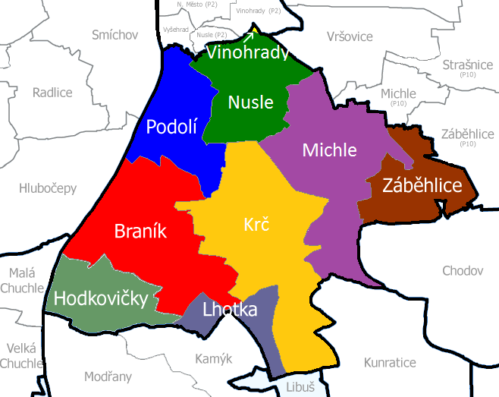

zdroj:Wikipedie, online [citováno 23. 10. 2023], dostupné z https://[Praha 4 – Wikipedie (wikipedia.org)](https://cs.wikipedia.org/wiki/Praha_4)

tak i počtem obyvatel, který k 31. 12. 2022 činil 132 887 občanů hlášených k trvalému pobytu.

Zatímco rozloha zůstává konstantní, počet obyvatel se v čase vyvíjí:

* k 31. 12. 2012 činil počet obyvatel - 127 633 občanů hlášených k trvalému pobytu
* k 31. 12. 2017 činil počet obyvatel - 128 455 občanů hlášených k trvalému pobytu

### 4.1.2 Věkové složení obyvatelstva

Pro účely koncepce je však nutností znalost nejen počtu obyvatel, ale také jeho věkové složení, které je uvedeno v následující tabulce.

|  |  |  |  |  |
| --- | --- | --- | --- | --- |
| **Celkový počet obyvatel MČ Praha 4** | **0–19** | **20–64** | **65+** | **Celkem** |
| k 31. 12. 2012 | 20 143 | 76 768 | 13 992 | **110 903** |
| k 31. 12. 2017 | 22 534 | 75 680 | 14 863 | **113 077** |
| k 31. 12. 2022 | 25 506 | 78 387 | 16 160 | **120 053** |

S ohledem na statistická data poskytnutá ÚP a zároveň pro zkvalitnění přehlednosti byla tabulka přizpůsobena dle barevného rozlišení takto:

|  |  |  |  |  |  |
| --- | --- | --- | --- | --- | --- |
| **Celkový počet obyvatel MČ Praha 4** | **0–4** | **5–9** | **10–14** | **15–19** | **Celkem** |
| k 31.12.2012 | 6 766 | 5 028 | 3 854 | 4 495 | **20 143** |
| k 31.12.2017 | 6 936 | 6 555 | 4 994 | 4 058 | **22 534** |
| k 31.12.2022 | 6 770 | 6 552 | 6 389 | 5 795 | **25 506** |

|  |  |  |  |  |  |  |  |  |  |  |
| --- | --- | --- | --- | --- | --- | --- | --- | --- | --- | --- |
| **Celkový počet obyvatel MČ Praha 4** | **20–24** | **25–29** | **30–34** | **35–39** | **40–44** | **45–49** | **50–54** | **55–59** | **60–64** | **Celkem** |
| k 31.12.2012 | 6 496 | 8 503 | 10 458 | 11 266 | 8 758 | 8 928 | 6 998 | 7 587 | 7 774 | **76 768** |
| k 31.12.2017 | 5 287 | 7 783 | 9 945 | 10 742 | 11 009 | 8 504 | 8 581 | 6 721 | 7 108 | **75 680** |
| k 31.12.2022 | 5 768 | 7 817 | 10 137 | 10 412 | 10 437 | 10 845 | 8 273 | 8 342 | 6 356 | **78 387** |

|  |  |  |  |  |  |  |
| --- | --- | --- | --- | --- | --- | --- |
| **Celkový počet obyvatel MČ Praha 4** | **65–69** | **70–74** | **75–79** | **80–84** | **85+** | **Celkem** |
| k 31.12.2012 | 9 382 | 7 348 | 5 761 | 4 705 | 3 526 | **13992** |
| k 31.12.2017 | 7 057 | 8 312 | 6 314 | 4 452 | 4 097 | **14863** |
| k 31.12.2022 | 6 489 | 6 345 | 6 993 | 4 924 | 4 243 | **16160** |

zdroj: Odbor správních agend Úřadu městské části Praha 4

V grafickém vyjádření pak:

Z uvedený tabulek a grafu je patrné, že dochází k nárůstu počtu dětí a osob v produktivním věku. Zároveň dochází jen k mírnému poklesu počtu osob v kategorii označované „senioři“ (65 let a více), přičemž jsme si plně vědomi, že i v této kategorii je mnoho osob stále aktivně pracujících. Zvláštním jevem je skutečnost, že ačkoliv v širším pojetí skupiny seniorů jejich počet mírně klesá, v užší kategorii, těch nejstarších, tj. 75+, dochází k soustavnému a relativně značnému růstu.

Na základě uvedených faktů lze dedukovat, že MČ Praha 4 by se měla soustředit i na problematiku školství, která je však samostatnou gescí, má vlastní koncepci, a v tomto dokumentu jí tak pozornost věnována nebude, jakkoliv je s ní úzce spojena, neboť může mít dopad do ekonomické sféry rodin s dětmi.

Dalším nepopiratelným závěrem je potvrzení celorepublikového fenoménu zvyšujícího se počtu tzv. „sendvičové generace“, tj. občanů starajících se jak o své děti, tak i o své rodiče. Velkou roli zde pak sehrává trend setrvání seniorů co nejdéle v jejich přirozeném prostředí, a to i přes sníženou míru soběstačnosti či zdravotních omezení.

Počty osob se sníženou soběstačností, ať již z důvodu věku či zdravotního postižení a nízkopříjmových osob a rodin, resp. domácností lze dovodit z dat, která jsou obsažena v následujících kapitolách.

### 4.1.2 Osoby se sníženou soběstačností

V duchu ZSS lze hovořit o čtyřech stupních snížení soběstačnosti, resp. závislosti na pomoci jiných osob – fyzických či právnických, a to podle počtu základních životních potřeb

* mobilita
* orientace
* komunikace
* stravování
* oblékání a obouvání
* tělesná hygiena
* výkon fyziologické potřeby
* péče o zdraví
* osobní aktivity
* péče o domácnost,

které nejsou schopny zvládat, přičemž rozlišuje osoby do 18 let a osoby starší.

Osoba starší 1 roku do 18 let věku se považuje za závislou na pomoci jiné fyzické osoby ve

* stupni I (lehká závislost), jestliže z důvodu dlouhodobě nepříznivého zdravotního stavu není schopna zvládat tři základní životní potřeby,
* stupni II (středně těžká závislost), jestliže z důvodu dlouhodobě nepříznivého zdravotního stavu není schopna zvládat čtyři nebo pět základních životních potřeb,
* stupni III (těžká závislost), jestliže z důvodu dlouhodobě nepříznivého zdravotního stavu není schopna zvládat šest nebo sedm základních životních potřeb,
* stupni IV (úplná závislost), jestliže z důvodu dlouhodobě nepříznivého zdravotního stavu není schopna zvládat osm nebo devět základních životních potřeb.

Osoba starší 18 let věku se považuje za závislou na pomoci jiné fyzické osoby ve

* stupni I (lehká závislost), jestliže z důvodu dlouhodobě nepříznivého zdravotního stavu není schopna zvládat tři nebo čtyři základní životní potřeby,
* stupni II (středně těžká závislost), jestliže z důvodu dlouhodobě nepříznivého zdravotního stavu není schopna zvládat pět nebo šest základních životních potřeb,
* stupni III (těžká závislost), jestliže z důvodu dlouhodobě nepříznivého zdravotního stavu není schopna zvládat sedm nebo osm základních životních potřeb,
* stupni IV (úplná závislost), jestliže z důvodu dlouhodobě nepříznivého zdravotního stavu není schopna zvládat devět nebo deset základních životních potřeb.

|  |  |  |  |
| --- | --- | --- | --- |
| **Počet osob MČ Praha 4 dle stupně**  **závislosti (s přiznaným PNP)** | | **2017\*** | **2022\*** |
| I. stupeň závislosti | 0-17 let | 1 111 | 1 073 |
| 18-64 let | 2 431 | 2 413 |
| 65 a více let | 10 811 | 9 750 |
| II. stupeň závislosti | 0-17 let | 796 | 880 |
| 18-64 let | 3 025 | 2 615 |
| 65 a více let | 13 333 | 11 441 |
| III. stupeň závislosti | 0-17 let | 550 | 752 |
| 18-64 let | 2 618 | 2 813 |
| 65 a více let | 8 054 | 9 090 |
| IV. stupeň závislosti | 0-17 let | 488 | 563 |
| 18-64 let | 1 300 | 1 622 |
| 65 a více let | 3 129 | 4 632 |

* dle počtu dávek vyplacených v prosinci daného roku, tj. včetně dávek se zpětnou platností

zdroj: data poskytnutá MPSV na základě žádosti

Z uvedených dat je i s přihlédnutím k vyplaceným doplatkům dávky v prosinci každého roku beze všech pochyb patrné, že zatímco počet osob s menší mírou závislosti mírně ubývá, počet osob s větší potřebou podpory a pomoci, zejména pak v korelaci s počty seniorů, rapidně roste a stávají se tak jednou z prioritních skupin, na níž je třeba se zaměřit při stanovení cílů a reálné nastavení úkolů participujícím subjektům. Úloha to nelehká, neboť potřeby těchto osob jsou velmi rozmanité a zajištění některých z nich, resp. v jejich kombinaci i finančně náročné.

### 4.1.3 Osoby se zdravotním postižením

Při charakteristice skupiny osob se zdravotním postižením, která úzce souvisí se skupinou osob závislých na pomoci jiné osoby, vycházíme z příslušných ustanovení ZDOZP, který za osobu zdravotně postiženou považuje osobu s tělesným, smyslovým nebo duševním postižením charakteru dlouhodobě nepříznivého zdravotního stavu, které podstatně omezuje její schopnost pohyblivosti nebo orientace, včetně osob s poruchou autistického spektra. Dlouhodobě nepříznivý zdravotní stav pak nepříznivý zdravotní stav, který podle poznatků lékařské vědy trvá nebo má trvat déle než 1 rok.

Podle tíže funkčního postižení ZDOZP rozlišuje tři skupiny osob se zdravotním postižením

* středně těžké, které mají nárok na průkaz osoby se zdravotním postižením označený symbolem „TP“
* těžké, které mají nárok na průkaz osoby se zdravotním postižením označený symbolem „ZTP“
* zvlášť těžké, které mají nárok na průkaz osoby se zdravotním postižením označený symbolem „ZTP/P“

|  |  |  |  |  |  |  |  |
| --- | --- | --- | --- | --- | --- | --- | --- |
| **Počet osob MČ Praha 4, držitelů**  **průkazu podle stupně** | | **v prosinci 2017** | | | **v prosinci 2022** | | |
|  | | TP | ZTP | ZTP/P | TP | ZTP | ZTP/P |
| **Věk**  **držitele** | 0 - 17 let | 9 | 29 | 83 | 8 | 53 | 73 |
| 18 - 64 let | 196 | 468 | 503 | 225 | 488 | 502 |
| 85+ | 350 | 2 136 | 553 | 522 | 2 985 | 707 |

zdroj: data poskytnutá MPSV na základě žádosti

I když počty osob se zdravotním postižením v jednotlivých věkových kategoriích jsou výrazně nižší než počty osob závislých na pomoci jiných osob, i zde je patrný nárůst zejména u skupiny seniorů a podtrhávají tak jednak prioritní cílovou skupinu, ale zároveň přinášejí nový rozměr pro stanovení cílů, neboť při jejich stanovování je třeba mít na paměti specifické potřeby podle charakteru postižení.

Nápomocí mohou být statistická data dvou typů sociální dávky pro tuto skupinu osob:

* příspěvek na mobilitu
* příspěvek na zvláštní pomůcku,

které svým poklesem objemu naznačují, že je na místě hledat alternativní formy pomoci, než pomoc finanční. Lze totiž dovodit, že se jedná o osoby, které již nejsou či nemohou být opakovaně dopravovány, což je jednou z podmínek vzniku nároku na dávku příspěvek na mobilitu a zároveň jim k nápomoci nepostačují zvláštní pomůcky nebo mají nedostatečný příjem na to, aby uhradili povinnou spoluúčast (u pomůcek dražších jak 10 000,- Kč ve výši 10% celkové ceny pomůcky).

|  |  |  |
| --- | --- | --- |
| **Sociální dávka** | **Celkový počet dávek vyplacených v kalendářním roce v prosinci** | |
| **2017\*** | **2022\*** |
| Příspěvek na mobilitu | 34486 | 30700 |
| Příspěvek na zvláštní pomůcku | 74 | 50 |

* dle počtu dávek vyplacených v prosinci daného roku, tj. včetně dávek se zpětnou platností

zdroj: data poskytnutá MPSV na základě žádosti

### 4.1.4 Nízkopříjmové osoby a domácnosti

Ačkoliv je pojem nízkopříjmové osoby a domácnosti hojně užíván, jeho definici nikde nenalezneme.

Po různých propočtech životního minima jednotlivců a domácnosti a násobků dle jednotlivých testovaných dávek lze za nízkopříjmové jednotlivce a domácnosti subjektivně považovat osoby a domácnosti ohrožené příjmovou chudobou dle Českého statistického úřadu, případně ty, jejichž příjmy nedosahují 3,4 násobku životního minima (využita aktuální konstrukce dávky přídavek na dítě). Příklady nastaveného rámce jsou uvedeny v následující tabulce

|  |  |  |  |  |  |  |  |  |  |
| --- | --- | --- | --- | --- | --- | --- | --- | --- | --- |
|  | **ČSÚ**  **hranice příjmové chudoby** | | | **ŽM** | | | **Nízkopříjmová hladina dle koncepce**  **(3,4 násobek ŽM)** | | |
| 2012 | 2017 | 2022 | 2012 | 2017 | 2022 | **2012** | **2017** | **2022** |
| **1 dospělá osoby** | nečleněno, stanoven pouze roční  příjem  114 953 =>  9 580/měsíc | 11195 | 15571 | 3140 | 3140 | 4250 | **7536** | **7536** | **14450** |
| **rodič + dítě do 13 let** | 14553 | 20242 | 5280 | 5280 | 7150 | **12672** | **12672** | **24310** |
| **oba rodiče + 2 děti do 13 let** | 23509 | 32698 | 10250 | 10250 | 13890 | **24600** | **24600** | **47226** |

zdroj: ČSU, dostupné z [https://www.czso.cz/csu/czso/prijmy-a-zivotni-podminky-domacnosti-7isum3msez, online [dne 20](https://www.czso.cz/csu/czso/prijmy-a-zivotni-podminky-domacnosti-7isum3msez,%20online%20%5bdne%2020). 10. 2023]

Jak řečeno, hranice nízkého příjmu je stanovena na základě subjektivního uvážení. Jsme si však plně vědomi skutečnosti, že v posledních letech zvyšující se náklady na bydlení pak zvyšují počty de facto nízkopříjmového obyvatelstva, neboť z těch, jejichž příjem je nad stanovenou hranicí, jsou nuceni využívat systém sociální pomoci, protože po úhradě nákladů na bydlení, jsou jejich finanční zdroje hluboko pod touto hranicí.

Ukazatelem narůstajícího počtu osob a domácností s nízkými příjmy ve shora uvedeném kontextu pak je nárůst vyplacených sociálních dávek – mimořádná okamžitá pomoc a doplatek na bydlení, který vyplývá z následující tabulky a grafu.

|  |  |  |
| --- | --- | --- |
| **Sociální dávka** | **Celkový počet dávek**  **vyplacených  v kalendářním roce v prosinci** | |
| **2017** | **2022** |
| Doplatek na bydlení | 3 167 | 3 775 |
| Mimořádná okamžitá pomoc | 166 | 1 895 |

*dle počtu dávek vyplacených v prosinci daného roku, tj. včetně dávek se zpětnou platností

zdroj: data poskytnutá MPSV na základě žádosti

## 4.2 Nástroje sociální politiky

Jak již bylo nastíněno v předchozích kapitolách, nástroje sociální politiky mající za cíl zmírnit nepříznivé socioekonomické dopady na osoby z jednotlivých cílových skupin, jsou založeny na třech pilířích

* sociální pojištění – dávky důchodového a nemocenského pojištění
* státní sociální podpora – dávky státní sociální podpory: příspěvek na bydlení, porodné, přídavek na dítě, rodičovský příspěvek a pohřebné a dávky v nezaměstnanosti
* sociální pomoc – tento pilíř lze označit jako záchrannou sociální síť, která je složena jak z nástrojů finančních, kterým jsou sociální dávky, tak i z nástrojů faktické podpory a pomoci prostřednictvím vykonávané sociální práce a poskytováním sociálních služeb.

Charakteristickými znaky podpory a pomoci jsou

* vysoká míra individualizace – např. kombinace různých forem dávek či sociálních služeb přizpůsobená potřebám klienta, a to na základě subsidiarity - až v případě, kdy není k dispozici plnění z žádného jiného systému
* na sociální pomoc se nepřispívá zvlášť a předem na rozdíl od sociálního pojištění
* je charakterizována vysokou mírou sociální solidarity
* je pro ni typické poskytování sociálních služeb, jejichž aktuální místa poskytování na MČ Praha 4 orientačně vystihuje níže uvedená mapa, kde barevné rozlišení odpovídá jednotlivým cílovým skupinám stanovených v následující kapitole (viz str. 29).

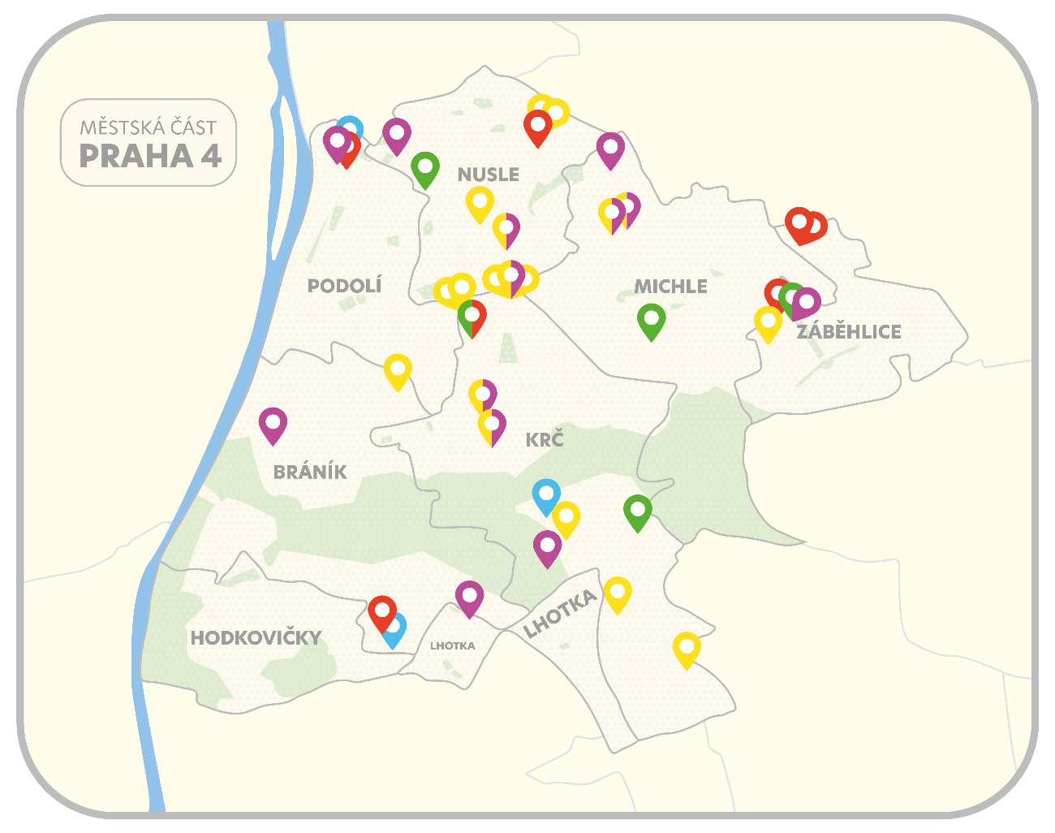

Charakteristickými funkcemi sociální pomoci je

* předcházet vzniku chudoby a zmírňovat její dopady
* předcházet vzniku sociálního vyloučení a začleňovaní osob sociálně vyloučených zpět do společnosti

Právě v oblasti faktické podpory a pomoci jsou klíčovými a neopominutelnými subjekty obce, resp. jednotlivé městské části a to jak v rámci své samostatné tak i přenesené působnosti. Její kroky je však zapotřebí činit účelně, efektivně, ale zároveň i hospodárně. A to jak po stránce finanční, tak i prostřednictvím sociální práce, vykonávané jejími zaměstnanci, zařazenými na sociálních odborech. Je tak na místě je jasně definovat.

# Cílové skupiny sociální práce

Sociální práce je důležitá ve všech politických strukturách, neboť sociálno je důležité pro lidskou rasu jako takovou. Lidé jsou společenští, vznikají mezi nimi nejrůznější vztahy. Sociální práce jim při zachování respektu k jejich lidskosti bez autoritářského přístupu vyjma jiného pomáhá vztahy zlepšovat, snaží se pozitivně působit ke změně lidského chování a tím sociální práce zlepšuje společnost a humanitu. Sociální práce dále přispívá k celkové stabilitě jednotlivců, což následně vede i k ekonomické stabilitě společnosti.

V současné době se stále častěji hovoří o demokracii v sociální práci. Tím je myšleno, že klienti, uživatelé sociálních služeb by měli o jejich podobě spolurozhodovat, participovat na rozhodování, aby bylo dosaženo celkového zlepšení jejich sociální situace. Sociální pracovník by rozhodně neměl být tzv. „bílým slonem“, tedy někým, koho nikdo neviděl. Naopak musí být klientům k dispozici, musí ho osobně podporovat a „být s ním“. Klienti by měli být v podstatě partnery sociálních pracovníků, avšak současně nelze tuto tezi nekriticky aplikovat paušálně, a to například při výkonu sociálně-právní ochrany dětí, kdy leckdy sociální pracovník musí postupovat v rozporu s představami rodičů, aby bylo dosaženo ochrany dítěte.

Jinými slovy vše je o vzájemné spolupráci všech zainteresovaných subjektů včetně spolupráce s politickým představiteli. V tomto případě není možný a akceptovatelný konkurenční individualistický přístup.

Definice oboru sociální práce je velmi široká, pro potřeby koncepce se jeví nejadekvátnější výklad Profesní komory sociálních pracovníků, z.s. s tím, že je to „vysoce specializovaná pomáhající činnost, jejímž cílem je zvyšovat nebo stabilizovat kvalitu života lidí, u kterých je tato kvalita ohrožena nebo omezena“[2] Pokud definici zjednodušíme, tak z ní vyplývá, že objektem sociální práce je jakýkoli jedinec, který ke svému kvalitnějšímu životu potřebuje pomoc „zvenčí“ od odborného pracovníka. Aby pomoc mohla být dobře zacílena na konkrétního člověka, musí se jednat o vysoce individuální přístup k danému jedinci. Přestože aktuálním trendem je při poskytování sociální práce zdůrazňovat a vycházet ze silných stránek klienta, tak pro identifikování jednotlivých potřeb cílů této koncepce, je nezbytné určité zobecnění cílových skupin klientů, na které se sociální práce zaměřuje. Jedná se o následující cílové skupiny, které se však leckdy mohou samozřejmě prolínat:

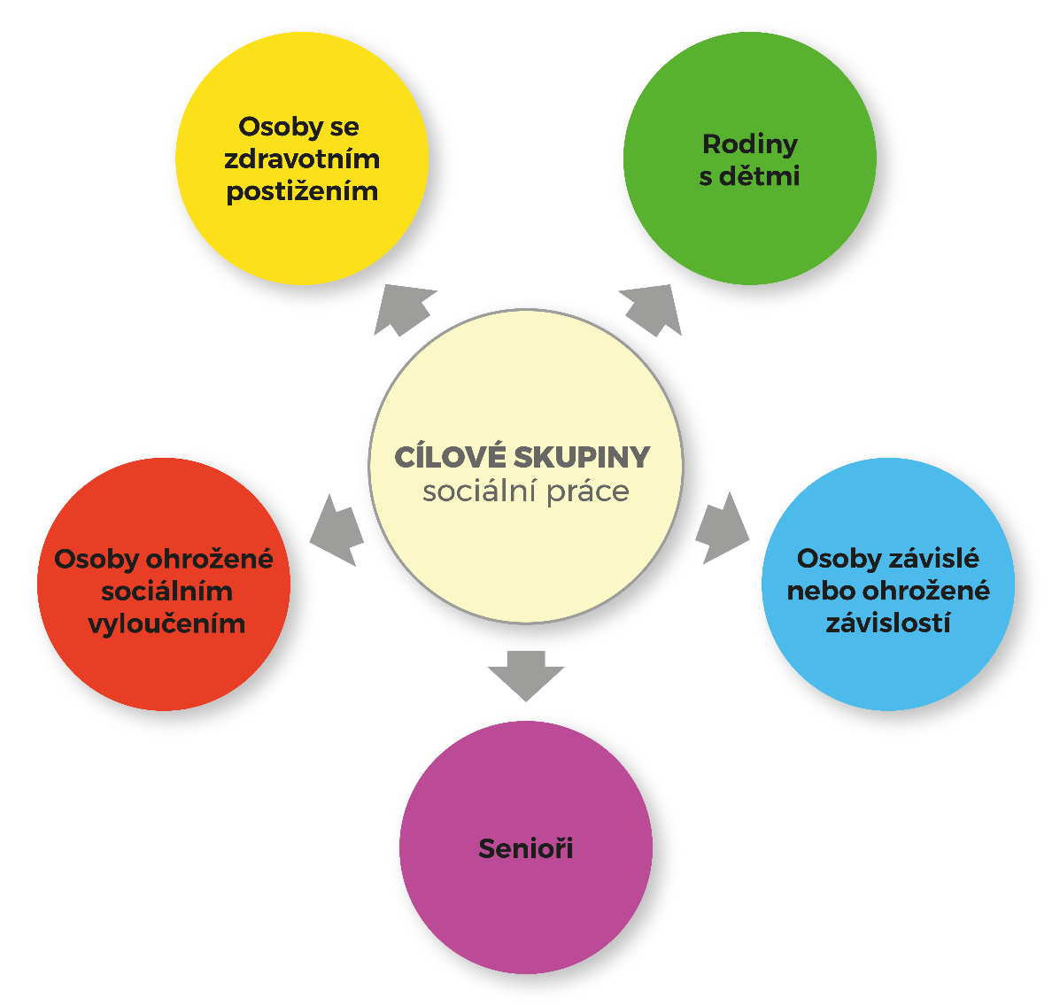

## 5.1 Rodiny s dětmi

K pomoci a podpoře dětem, resp. rodinám s dětmi je na úrovni MČ Praha 4 určen zejména OSPOD. Tato agenda představuje celý systém ochrany práv a právem chráněných zájmů nezletilých dětí a její rozsah je dán zejména ZSPOD. Zaměřuje se především na děti, jejichž výchova a osobnostní rozvoj jsou ohroženy. Součástí systému je i sociální práce s dětmi a mladistvými, kteří spáchali přestupek, trestný čin nebo čin jinak trestný nebo se stali jejich obětí. Do této agendy jsou zařazeny i úkoly náhradní rodinné péče – pěstounské péče, pěstounské péče na přechodnou dobu, péče jiné osoby než rodiče a osvojení.

Přestože výkon SPOD kompletně spadá do přenesené působnosti a OSPOD je tak koordinován, odborně a metodicky řízen krajským úřadem, v Praze tedy prostřednictvím MHMP, mohou jednotlivé MČ být v systému péče o ohrožené děti značně nápomocny. Zejména se jedná o finanční i jinou podporu neziskových organizací, které jsou v rámci svých sociálních služeb, případně v rámci pověření k výkonu SPOD, důležitými aktéry participujícími společně s OSPOD na podpoře dítěte a rodiny. Dále se jedná o bytovou politiku na místní úrovni a vytváření adekvátních podmínek a možností pro bydlení rodin s dětmi v nejrůznějších životních situacích. V neposlední řadě jde pak i o podporu dětí umístěných v zařízeních ústavní výchovy včetně dětí, které po zletilosti zařízení ústavní výchovy opouštějí. Důležitá je i podpora dětí v aktivním trávení volného času.

### 5.1.1 Vývojové trendy

V rámci sociální práce s rodinou je kladen důraz na komplexnost posouzení životní situace, identifikování oblastí podpory a rozvoje a na práci s celým rodinným systémem. Důležitým prvkem je participace členů rodiny na cílech podpory, na řešení situace vlastními silami. Výkon sociální práce, sociálně-právní ochrany dětí a sociální služby by měly stavět na principech komplexnosti, návaznosti a dostupnosti. V jejich rámci by měl být uplatňován individuální přístup ke klientům a v celém procesu se předpokládá opět jejich participace, a to včetně participace dítěte na veškerých záležitostech, které se ho přímo dotýkají. Důraz je kladen na potenciál rodiny a její schopnost jej využít.

## 5.2 Osoby se zdravotním postižením a zdravotním znevýhodněním

Tato skupina zahrnuje osoby s tělesným, mentálním, duševním, smyslovým a kombinovaným postižením. Přestože je skupina osob se zdravotním postižením početná a vnitřně velmi různorodá, řadu potřeb a problémových oblastí mají společných. S touto cílovou skupinou na OSOC nejvíce pracují zaměstnanci veřejného opatrovnictví a sociální práce.

### 5.2.1 Osoby s tělesným postižením

Jedná se o osoby s tělesným postižením vrozeným či v průběhu života získaným (onemocněním, úrazem) spočívajícím v částečném nebo úplném omezení v pohybové oblasti člověka a dále o osoby s jiným typem zdravotního znevýhodnění jako jsou různá dlouhodobá nebo chronická onemocnění.V různých oblastech dochází k překrývání potřeb této skupiny s ostatními, a to zejména se seniory. Ačkoliv je často poukazováno na negativní stránku tohoto typu postižení, je nutné mít na paměti, že osoby s tělesným postižením jsou často nezávislí a velmi schopní jedinci, kteří se svým postižením umí pracovat. Je potřeba soustředit se na jejich schopnosti, aktivitu a potenciál.

### 5.2.2 Osoby s mentálním postižením

Pro osoby s mentálním postižením je charakteristické trvalé snížení inteligence z důvodu organického poškození mozku. Dle úrovně IQ se pak mentální retardace rozlišuje na lehkou, středně těžkou, těžkou a hlubokou. Podpora osob s mentálním postižením se tak značně liší právě s ohledem na hloubku postižení. Zatímco lidé s lehkým mentálním postižením mohou za adekvátní podpory žít bez komplikací zcela běžný život jako lidé bez postižení, tzn. pracovat, bydlet, navazovat kvalitní a stabilní partnerské vztahy, zakládat rodiny a následně vychovávat své děti, tak lidé s hlubokým mentálním postižením vyžadují vysokou míru podpory a stálou péči druhé osoby.

### 5.2.3 Osoby s duševním postižením

Jedná se o velmi širokou skupinu, avšak pro účely této koncepce chápeme pojem úžeji. Hovoříme-li o lidech s duševním onemocněním, máme na mysli nejzávažnější poruchy, a to poruchy psychotické – konkrétně schizofrenní poruchy a afektivní poruchy, dále poruchy osobnosti, často se např. setkáváme s kombinací poruchy afektivity a závislosti na návykových látkách. Dle 10. revize Mezinárodní klasifikace nemocí se do této skupiny řadí i osoby s pervazivními vývojovými poruchami, tedy lidé s poruchou autistického spektra (typické jsou různé formy autismu nebo Aspergerův syndrom). Lidé se závažným duševním onemocněním jsou heterogenní skupinou se zdravotními a sociálními potřebami, které odpovídají různým fázím a průběhům duševní nemoci a z ní vyplývající nepříznivé sociální situace. Duševní onemocnění ovlivňuje především lidské myšlení, prožívání nebo jeho vztahy s okolím. Základní charakteristikou cílové skupiny je narušení sociálních rolí a dlouhodobost, resp. trvalost onemocnění.

### 5.2.4 Osoby se smyslovým postižením

Mezi smyslová postižení řadíme zrakové a sluchové postižení, které může být vrozené nebo získané. V případě zrakového postižení se může jednat o slabozrakost až po úplnou nevidomost a dále o poruchy barvocitu nebo postižení šíře zorného pole. Nedostatky zrakových podnětů nebo jejich úplná absence může zapříčinit senzorickou deprivaci a obtížné vnímání prostoru omezuje i pohyb a aktivity, které s ním souvisí. V případě sluchového postižení se pak jedná o jedince s nedoslýchavostí až po osoby s úplnou hluchotou. S hluchotou jsou pak spojeny i řečové defekty. Stupeň sluchového postižení zapříčiňuje zjednodušené až deformované vnímání okolního světa. Z toho plyne omezení komunikačních možností, společenská izolace, nesnadné vytváření a pěstování mezilidských vztahů.

Ke smyslovým postižením se řadí i duální senzorické postižení, tzv. hluchoslepota zahrnující kombinaci zrakového a sluchového postižení různého stupně.

### 5.2.5 Osoby s kombinovaným postižením

Kombinované postižení lze charakterizovat jako kombinaci dvou a více druhů postižení u jednoho jedince. Kromě kombinace různých druhů postižení mohou být rozdílné rovněž jeho formy a stupně, z tohoto důvodu je obtížné jej přesně klasifikovat. Kombinace několika druhů postižení bývají často zapříčiněny genetickými anomáliemi, někdy se projevují formou souborů mnoha příznaků, tedy syndromů (např. Downův syndrom).

### 5.2.6 Vývojové trendy

Důraz je kladen na antidiskriminační politiku, destigmatizaci, bezbariérovost prostředí a co největší integraci všech osob s postižením do většinové společnosti. Uplatňuje se princip inkluzivního vzdělávání a usiluje se o zaměstnávání osob s postižením především na volném trhu práce. Celkově je usilováno o zkvalitňování životních podmínek jedinců s postižením, rozvíjení jejich silných stránek a v popředí zájmu je deinstitucionalizace, která klade důraz na omezování izolovaných velkokapacitních zařízení a upřednostňuje vytváření malých pobytových zařízení rodinného charakteru. Tam, kde je to možné, je podporováno samostatné bydlení. Pro osoby s duševním onemocněním je velmi důležitým trendem probíhající reforma psychiatrické péče spočívající opět v individualizaci péče a preference terénních služeb před pobytovou formou léčby v psychiatrických nemocnicích.

Nástrojem, o kterém se dlouhodobě hovoří jako o cestě k větší inkluzi lidí se zdravotním postižením, je koordinovaná rehabilitace, tedy spojení léčebné, sociální, pracovní a pedagogické rehabilitace. Jedná se o vzájemně se překrývající a na sebe navazující postupy, jejichž cílem je znovu začlenit danou osobu do společnosti, a pokud je to možné, tak i do pracovního života. Významné je zaměření na komplexní práci s celým rodinným systémem a podpora neformálně pečujících.

## 5.3 Osoby ohrožené sociálním vyloučením

Sociální vyloučení lze chápat jako subjektivně vnímanou ztíženou participaci na přístupu k všeobecně dostupným zdrojům ve společnosti. Rozumí se jím vyčlenění osoby mimo běžný život společnosti a nemožnost se do něj zapojit v důsledku nepříznivé sociální situace.

Za sociálně vyloučené se považují osoby či skupiny osob, které se nacházejí v takové situaci, která je charakterizovaná trvalou nebo chronickou deprivací týkající se dosažitelnosti zdrojů, využití schopností, možností volby, bezpečí a moci, jež jsou nutné pro to, aby se mohly těšit slušné životní úrovni a užívat svých občanských, kulturních, hospodářských, politických a sociálních práv.[3]

Osoby ohrožené sociálním vyloučením a sociálně vyloučené nejsou často schopny vyřešit svou sociální situaci vlastními silami. V souvislosti se sociálním vyloučením se obvykle uvažuje o opatřeních v následujících oblastech – zaměstnanost, bydlení, zadluženost, prevence kriminality a patologických jevů, zlepšení zdraví a vzdělávání. Tyto oblasti však postihují jen některé z dimenzí sociálního vyloučení.

Pro potřeby sociální práce sociálních kurátorů, kteří s touto sociální skupinou nejvíce pracují, lze klientelu souhrnně definovat jako osoby, jejichž způsob života může vést ke konfliktu se společností. Jedná se o následující hlavní skupiny osob ohrožených sociálním vyloučením:

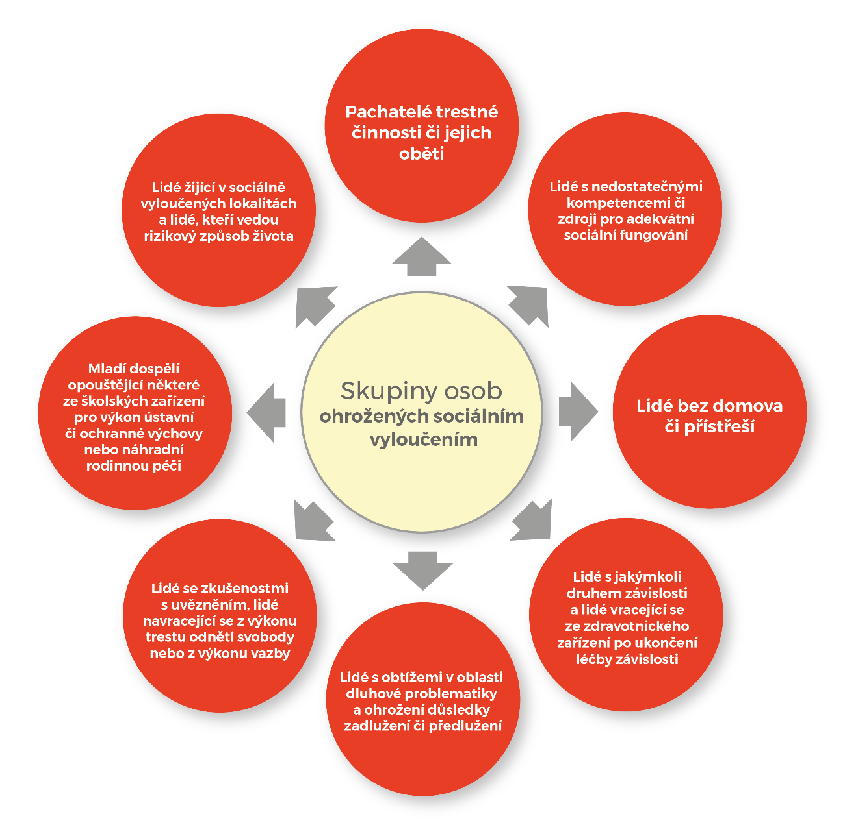

Sociálně vyloučené osoby se shlukují v komunitách, žijí v sociálně vyloučených lokalitách, vedou rizikový způsob života, často jde o osoby s nedostatečnými kompetencemi či zdroji pro adekvátní sociální fungování. Kumulací těchto osob v dané vyloučené lokalitě dochází k vzájemné podpoře nezdravých životních strategií a sociálních návyků vedoucích k vyšší míře sociálně patologických jevů.

### 5.3.1 Vývojové trendy

Sociální vyloučení má mnoho příčin a podob, jejich řešení je proto třeba hledat v komplexní, přitom však individualizované práci s klienty. Je zapotřebí jejich postupné zapojování do běžné společnosti, nikoli jejich soustřeďování a další vylučování na vyhrazená prostranství.

## 5.4 Osoby závislé nebo ohrožené závislostí

Rozlišujeme závislosti, které se projevují tím, že jsou lidé závislí na psychoaktivních látkách díky určitým patologickým procesům, jež jsou vyvolány těmito látkami v těle, a behaviorální závislosti, kdy se lidé chovají závisle ve vztahu k určitým aktivitám. Závislostní chování se intenzivně šíří do oblastí hracích automatů, sexuálního chování, sledování televize, nadužívání moderních technologií, pracovní činnosti apod. Problémy v oblasti závislostí mají za následek další sociální problémy (např. ztráta zaměstnaní, ztráta standardní formy bydlení, problémy a rozpad vztahů s blízkými osobami, psychické problémy, zkušenost s různými formami násilí).

S osobami závislými nebo závislostí ohroženými se v rámci výkonu sociální práce setkávají všechna oddělení OSOC, a to v rámci výkonu přenesené působnosti. Na úrovni samostatné působnosti se všemi typy prevencí těchto   
sociálně-patologických jevů však zabývá na MČ Praha 4 OŠ, proto jsou cíle této koncepce zaměřující se na tuto ohroženou sociální skupinu směřovány toliko do úkolů sociálních pracovníků v přímé práci s těmito osobami.

### 5.4.1 **Vývojové trendy**

Stěžejním principem drogové politiky je princip ochrany veřejného zdraví (public health) a snižování rizik (harm reduction) a negativního dopadu užívání drog. Zotavení a prevence je jedním z hlavních principů politiky a poskytování služeb v oblasti duševního zdraví včetně závislostí.

Pro vytvoření fungujícího systému pomoci a podpůrné sítě je nezbytné, aby existovala základna a prostor pro mezioborové propojení umožňující rovnocennou spolupráci různých specialistů a koordinaci jejich intervencí.

## 5.5 Senioři

Seniorská populace bývá obvykle definovaná administrativně stanovenou věkovou hranicí pro odchod do starobního důchodu, což je v ČR aktuálně 65 let. Jde o heterogenní skupinu s vysokou variabilitou potřeb a různorodými požadavky na zajištění pomoci a podpory ze strany veřejného sektoru. Stárnutí populace je nejcharakterističtějším rysem demografického vývoje ČR i dalších rozvinutých zemí Evropy. Je zřejmé, že tento vývoj bude v dalších letech pokračovat. Přispěje k němu zestárnutí populačně silných poválečných a normalizačních ročníků, jak vyplývá nejen z tabulky o počtu obyvatel MČ Praha 4 dle věku, ale podporují je také statistická data ČSÚ a v dalším období prodlužující se pravděpodobná doba dožití.

|  |  |  |  |  |  |  |  |  |
| --- | --- | --- | --- | --- | --- | --- | --- | --- |
| **Počet živě narozených** | | | |  | **Počet zemřelých** | | | |
| **1945** | 194 182 | **1971** | 154 180 |  | **1945** | 184 944 | **1971** | 122 375 |
| **1946** | 210 454 | **1972** | 163 661 |  | **1946** | 134 568 | **1972** | 119 205 |
| **1947** | 206 745 | **1973** | 181 750 |  | **1947** | 105 277 | **1973** | 124 437 |
| **1948** | 197 837 | **1974** | 194 215 |  | **1948** | 101 501 | **1974** | 126 809 |
| **1949** | 185 484 | **1975** | 191 776 |  | **1949** | 104 632 | **1975** | 124 314 |
| **1950** | 188 341 | **1976** | 187 378 |  | **1950** | 103 203 | **1976** | 125 232 |
| **1951** | 185 570 | **1977** | 181 763 |  | **1951** | 102 658 | **1977** | 126 214 |
| **1952** | 180 143 | **1978** | 178 901 |  | **1952** | 97 726 | **1978** | 127 136 |
| **1953** | 172 547 | **1979** | 172 112 |  | **1953** | 98 837 | **1979** | 127 949 |
| **1954** | 168 402 | **1980** | 153 801 |  | **1954** | 99 636 | **1980** | 135 537 |
| **1955** | 165 874 | **1981** | 144 438 |  | **1955** | 93 300 | **1981** | 130 407 |
| **1956** | 162 509 | **1982** | 141 738 |  | **1956** | 93 526 | **1982** | 130 765 |
| **1957** | 155 429 | **1983** | 137 431 |  | **1957** | 98 687 | **1983** | 134 474 |
| **1958** | 141 762 | **1984** | 136 941 |  | **1958** | 93 697 | **1984** | 132 188 |
| **1959** | 128 982 | **1985** | 135 881 |  | **1959** | 97 159 | **1985** | 131 641 |
| **1960** | 128 879 | **1986** | 133356 |  | **1960** | 93 863 | **1986** | 132 585 |
| **1961** | 131 019 | **1987** | 130921 |  | **1961** | 94 973 | **1987** | 127 244 |
| **1962** | 133 557 | **1988** | 132667 |  | **1962** | 104 318 | **1988** | 125 694 |
| **1963** | 148 840 | **1989** | 128356 |  | **1963** | 100 129 | **1989** | 127 747 |
| **1964** | 154 420 | **1990** | 130564 |  | **1964** | 101 984 | **1990** | 129 166 |
| **1965** | 147 438 | **1991** | 129354 |  | **1965** | 105 108 | **1991** | 124 290 |
| **1966** | 141 162 | **1992** | 121705 |  | **1966** | 105 784 | **1992** | 120 337 |
| **1967** | 138 448 | **1993** | 121025 |  | **1967** | 108 967 | **1993** | 118 185 |
| **1968** | 137 437 | **1994** | 106579 |  | **1968** | 115 195 | **1994** | 117 373 |
| **1969** | 143 165 | **1995** | 96097 |  | **1969** | 120 653 | **1995** | 117 913 |
| **1970** | 147 865 | **1996** | 90446 |  | **1970** | 123 327 | **1996** | 112 782 |

zdroj: <https://www.100letistatistiky.cz/>; online [citováno dne 30. 10. 2023]

Senioři jsou osobami, které nejsou převážně ekonomicky aktivní. Jejich příjmy tvoří zpravidla jen starobní důchod, v případě seniorů závislých na pomoci jiné fyzické osoby také příspěvek na péči a další sociální dávky zmiňované výše.

Jednotlivá pomocná sociální opatření jsou primárně zacílena na ty seniory, kteří se ocitají ve složitých sociálních situacích, případně u kterých omezení nebo ztráta vlastních kapacit pro zajištění potřeb vede ke snížení nebo ztrátě soběstačnosti uspokojovat své základní životní potřeby.

V souvislosti s cílovou skupinou seniorů, nabývá také na významu cílová skupina neformálně pečujících včetně potřeby podpory pro „sendvičovou generaci“, jak je uvedeno výše.

S cílovou skupinou seniorů na OSOC nejvíce komplexně pracují zaměstnanci veřejného opatrovnictví a sociální práce. Dále pak zejména ÚSS4, jenž nabízí široké portfolio služeb pro seniory i neformálně pečující, které se průběžně rozšiřuje v závislosti na měnících se potřebách těchto provázaných sociálních skupin.

### 5.5.1 Vývojové trendy

V současnosti se jako velmi významná profiluje oblast zdravotně-sociální péče a rozvíjí se pod názvem dlouhodobá péče (LTC – long-term-care), již lze charakterizovat jako komplex zdravotnických, sociálních a dalších služeb, které potřebují lidé se sníženou soběstačností. Trendem ve způsobu řešení životní situace seniorů je koncept stárnutí v jejich přirozeném prostředí, do tohoto trendu je nutné včlenit i koncept aktivního stárnutí. Neopominutelným vývojovým trendem sociální politiky je rovněž podpora a rozvoj zdravých mezigeneračních společenských vztahů. Mladší generace se může zapojit do péče o starší členy komunity a starší generace může věnovat čas a předávat své zkušenosti mladším generacím. V sociální politice je důležité mezigenerační vztahy podporovat a rozvíjet prostřednictvím programů a projektů, které se zaměřují na spolupráci mezi generacemi a posilují vazby mezi jednotlivými členy společnosti. To může zahrnovat například programy dobrovolnictví, inter-generační vzdělávání nebo pobídky k aktivnímu zapojení seniorů do společenského života. Podpora a rozvoj mezigeneračních vztahů v sociální politice je zdrojem porozumění, což má pozitivní vliv na sociální soudržnost, solidaritu a kvalitu života obyvatel, a přispívá k udržitelnému a harmonickému fungování společnosti jako celku.

# Syntéza analytických dat, definování cílů a stanovení úkolů

Syntézou provedené analýzy byly stanoveny cíle a z nich vyplývající opatření a úkoly tohoto strategického dokumentu, které jsou zaměřeny na všechny popsané skupiny obyvatel a generace a reflektují výše detailně rozvedené vývojové trendy v sociální práci, které lze sumarizovat následovně:

* Akceptace všech obyvatel
* Antidiskriminační politika
* Bezbariérovost prostředí
* Integrace a inkluze
* Destigmatizace
* Žít ve zdraví v domácím prostředí
* Deinstitucionalizace
* Zdravotně-sociální péče
* Koordinovaná rehabilitace
* Návaznost a propojenost sociálních služeb a jejich dostupnost
* Zaměření na klienta
* Individualizace
* Využití potenciálu klientů
* Participace
* Komplexnost, práce s celým rodinným systémem
* Casemanagement

Zároveň stanovuje rámec, v němž se bude nadále sociální politika MČ Praha 4 pohybovat ve stanovených letech.

Předpoklad úspěšného naplnění záměru této koncepce v praxi vychází se souhlasného stanoviska vedení MČ Praha 4 a konsensu politické reprezentace.

Cíle jsou doplněny krátkým textem a shrnutím, které by mělo vést k potřebné změně, případně udržení stávajícího odpovídajícího stavu. Je třeba uvést, že všechny cíle jsou považovány za rovné a jejich řazení tak nepředstavuje žádnou prioritizaci. Současně jsou jasně nastaveny indikátory plnění jednotlivých opatření, a to za použití SMART metody (konkrétní, měřitelné, realistické, časově ohraničené a hodnotitelné). Nedílnou součástí je předpokládaný termín dokončení a financování.

Komplexní revize a zhodnocení naplňování všech stanovených cílů by dále měla být provedena minimálně po uplynutí prvních pěti let a následně v roce 2034 v jejím závěru s vizí navazující koncepce.

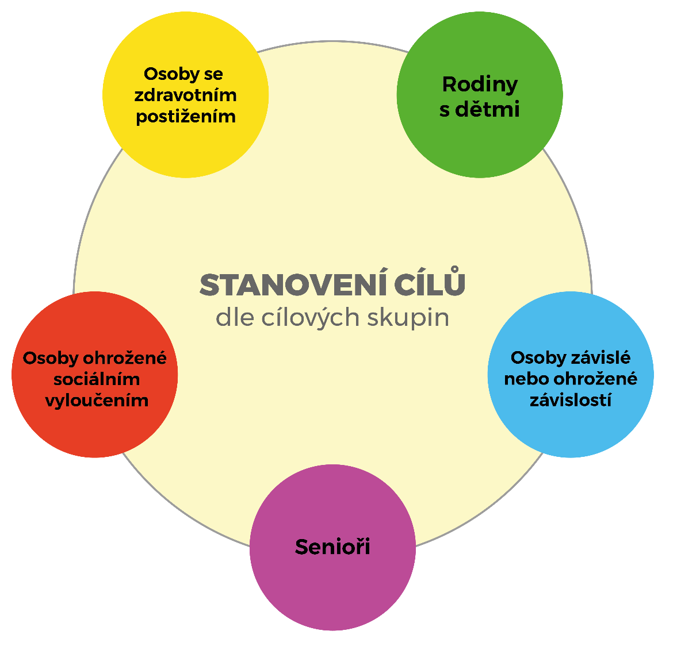

## 6.1 Rodiny s dětmi

|  |  |
| --- | --- |
| **Číslo a název cíle** | **1.a: Posílit prevenci umístění dětí do ústavních zařízení.** |
| **Popis úkolu** | Plnění tohoto cíle spočívá v pokračování podpory spolupráce MČ Praha 4 a OSPOD se SAS Diakonie ČCE, která pracuje s rodinami a poskytuje podporu rodičům v rámci zvyšování rodičovských kompetencí. |
| **Indikátor splnění** | Každoroční závěrečná zpráva Diakonie ČCE o celkovém počtu zapojených rodin a čase přímé péče s nimi. |
| **Odpovědný subjekt** | Diakonie ČCE |
| **Termín dokončení** | Minimálně 1x za rok. |
| **Finance** | Granty a dotace z MHMP. |

|  |  |
| --- | --- |
| **Číslo a název cíle** | **1.b: Zvýšit povědomí o problematice náhradní rodinné péče.** |
| **Popis úkolu** | Opatření budou směřovat k šíření informací o pěstounské péči a pěstounské péči na přechodnou dobu, vyvracení mýtů o NRP a motivaci nových zájemců stát se náhradním rodičem. |
| **Indikátor splnění** | 1. Aktivní zapojení se do celorepublikové osvětové akce „Dny pěstounství“. 2. Účast v dalších kampaních na podporu NRP. |
| **Odpovědný subjekt** | 1. – 2. OSPOD, DO |
| **Termín dokončení** | 1. – 2. Minimálně 1x za rok. |
| **Finance** | V rámci stávajících zdrojů či dle možností a aktuálních potřeb rozpočtu OSOC. |

|  |  |
| --- | --- |
| **Číslo a název cíle** | **1.c: Rozvíjet tělesný a duševní vývoj dětí v ústavních zařízeních.** |
| **Popis úkolu** | Realizace cíle bude prováděna při povinných zákonných návštěvách sociálních pracovníků dětí v ústavních zařízeních a taktéž při průběžné komunikaci s nimi, kdy spolupráce s dětmi a pracovníky zařízení vychází vždy z individuálních potřeb a potenciálu daného dítěte. V rámci návštěvy jsou dětem předávány drobné věcné dárky s přihlédnutím k jeho preferencím a zájmům. |
| **Indikátor splnění** | 1. Zprávy o návštěvách dětí a celkové spolupráci s nimi a ústavním zařízením. 2. Vypracovávání individuálních plánů ochrany dítěte. |
| **Odpovědný subjekt** | 1. – 2. OSPOD |
| **Termín dokončení** | 1. Minimálně 1x za 3 měsíce. 2. Minimálně 1x za 6 měsíců. |
| **Finance** | V rámci stávajících zdrojů či dle možností a aktuálních potřeb rozpočtu OSOC. |

|  |  |
| --- | --- |
| **Číslo a název cíle** | **1.d: Podpořit aktivní trávení volného času dětí a preventivě působit proti rozvoji sociálně-patologických jevů u dětí.** |
| **Popis úkolu** | Opatření se budou zaměřovat na pokračování ve spolupráci se sportovními kluby a vyhledávání nových včetně i organizací nabízejících kroužky uměleckého zaměření a taktéž organizací, které pořádají dětské pobytové a příměstské tábory, za účelem zapojení dětí ze sociálně znevýhodněného prostředí, jejichž účast by byla za nižší poplatek, případně bezplatná. |
| **Indikátor splnění** | Zapojení dětí v evidenci OSPOD do organizovaných volnočasových aktivit. |
| **Odpovědný subjekt** | OSPOD, DO |
| **Termín dokončení** | 31.12. každého roku. |
| **Finance** | V rámci stávajících zdrojů či dle možností a aktuálních potřeb rozpočtu OSOC. Státní příspěvek na výkon pěstounské péče. Příspěvky různých nadací. |

|  |  |
| --- | --- |
| **Číslo a název cíle** | **1.e: Podpořit solidaritu a sounáležitost dětí z běžného a sociálně znevýhodněného prostředí.** |
| **Popis úkolu** | Cíl je založen na pokračování ve spolupráci s Montessori školkou Jonáš, která zajišťuje ve spolupráci se svými žáky a jejich rodiči vánoční dárky pro děti ze sociálně znevýhodněného prostředí v evidenci OSPOD, a taktéž připravuje doprovodný vánoční program v rámci slavnostního předávání dárků na OSOC. |
| **Indikátor splnění** | Uspořádání vánoční besídky s předáváním dárků v prostorách OSOC. |
| **Odpovědný subjekt** | OSPOD, Montessori školka Jonáš |
| **Termín dokončení** | Pravidelně 1x za rok. |
| **Finance** | Minimální náklady v rámci stávajících zdrojů či dle možností a aktuálních potřeb rozpočtu OSOC. |

|  |  |
| --- | --- |
| **Číslo a název cíle** | **1.f: Zvýšení adekvátní podpory dětem v pěstounské péči** |
| **Popis úkolu** | Opatření budou směřovat k organizování společných jednodenních akcí pro děti v pěstounské péči, jejichž pěstouni mají s ÚMČ Praha 4, jakožto DO, uzavřenou dohodu o výkonu pěstounské péče. V rámci těchto akcí dochází k prohlubování vztahu mezi dětmi a sociálními pracovníky a díky navázané důvěře je možné lépe identifikovat individuální potřeby dětí a zároveň přirozeně zjišťovat, jak pěstouni péči o svěřené děti vykonávají. |
| **Indikátor splnění** | 1. Uspořádání akce. 2. Záznamy ve spisové dokumentaci dětí. 3. Vypracovávání individuálních plánů ochrany dítěte. |
| **Odpovědný subjekt** | 1. DO 2. DO, OSP 3. OSP |
| **Termín dokončení** | Minimálně 2x za rok. |
| **Finance** | Státní příspěvek na výkon pěstounské péče. |

|  |  |
| --- | --- |
| **Číslo a název cíle** | **1.g: Zvýšit participaci dítěte při soudních sporech souvisejících s rozpadem rodiny.** |
| **Popis úkolu** | Realizace cíle spočívá v pokračování nastavení spolupráce mezi OSPOD, Obvodním soudem pro Prahu 4 a organizací Mikuláš 365, o.p.s. v rámci soudních řízení souvisejících s rozpadem rodiny, ve kterých je MČ Praha 4 ustanovena kolizním opatrovníkem dítěte. Spolupráce je zaměřena na podporu celého rodinného systému a zejména být „hlasem dítěte“, jeho spojencem a podporovatelem ve fázi rozpadu rodiny a rodičovském sporu o dítě. |
| **Indikátor splnění** | Záznamy ve spisové dokumentaci dětí – zprávy organizace Mikuláš 365, o.p.s a zprávy OSPOD určené Obvodnímu soudu pro Prahu 4. |
| **Odpovědný subjekt** | OSPOD, Mikuláš 365, o.p.s. |
| **Termín dokončení** | 31.12. každého roku. |
| **Finance** | Žádné náklady. |

## 6.2 Osoby se zdravotním postižením a zdravotním znevýhodněním

|  |  |
| --- | --- |
| **Číslo a název cíle** | **2.a: Posílit podporu osob setrvat ve svém přirozeném domácím prostředí.** |
| **Popis úkolu** | Splnění tohoto cíle představuje registraci a zavedení sociální služby osobní asistence do aktuálního portfolia služeb ÚSS4. Osobní asistence, která může být poskytována až v rozsahu 24/7, bude navazovat a vhodně doplňovat stávající služby, zejména pečovatelskou službu a službu podpora samostatného bydlení. Pro řádné a kvalitní zajišťování této služby je nezbytné vybudovat pro osobní asistenty odpovídající zázemí, a to ideálně v prostorách na adrese Praha 4, Branická 43/55, kde MČ Praha 4 disponuje byty v DPS, jejichž nájemci společně s nájemci bytů v DPS na adrese Praha 4, Branická 65/46 tvoří největší procento potřebných klientů. |
| **Indikátor splnění** | Registrace služby osobní asistence na MHMP, její faktický výkon a zařazení služby do Krajské sítě. |
| **Odpovědný subjekt** | ÚSS4 |
| **Termín dokončení** | Do konce r. 2026. |
| **Finance** | V rámci stávajících zdrojů či dle možností a aktuálních potřeb rozpočtu MČ Praha 4. Granty a dotace MHMP a MPSV, event. ESF. |

|  |  |
| --- | --- |
| **Číslo a název cíle** | **2.b: Zajistit aktivní trávení volného času a vzájemnou podporu.** |
| **Popis úkolu** | Opatření bude směřovat k vytvoření samostatné skupiny osob, kterým ÚSS4 poskytuje sociální službu podpora samostatného bydlení a osobní asistence, v rámci Sousedských klubů a v jejich pravidelném setkávání při společných činnostech v jejich volném čase. |
| **Indikátor splnění** | Provoz nového Sousedského klubu v přesně vymezeném čase v jednom z Center aktivního stáří. |
| **Odpovědný subjekt** | ÚSS4 |
| **Termín dokončení** | Do konce r. 2024. |
| **Finance** | V rámci stávajících zdrojů či dle možností a aktuálních potřeb rozpočtu MČ Praha 4, vlastní zdroje ÚSS4. |

|  |  |
| --- | --- |
| **Číslo a název cíle** | **2.c: Zvýšit neinstitucionální podporu osob s duševním onemocněním.** |
| **Popis úkolu** | Realizace cíle spočívá ve vytvoření Centra duševního zdraví pro dospělé a ideálně i dětské klienty, jehož multidisciplinární tým bude poskytovat své služby jak v ambulantní, tak v terénní formě. Součástí týmu bude i lékař psychiatr. Jako realistický se jeví vznik CDZ při Denním psychoterapeutickém sanatoriu Ondřejov, jemuž již OSOC vyjádřil podporu při registraci na MHMP. |
| **Indikátor splnění** | Provoz CDZ při Denním psychoterapeutickém sanatoriu Ondřejov. |
| **Odpovědný subjekt** | Denní psychoterapeutické sanatorium Ondřejov, OSOC |
| **Termín dokončení** | Do konce r. 2026. |
| **Finance** | Granty a dotace MHMP a MPSV, event. ESF. Vlastní zdroje Denního psychoterapeutického sanatoria Ondřejov. V rámci stávajících zdrojů či dle možností a aktuálních potřeb rozpočtu MČ Praha 4. |

|  |  |
| --- | --- |
| **Číslo a název cíle** | **2.d: Zachovat podporu osob se sluchovým postižením při jednáních na ÚMČ Praha 4.** |
| **Popis úkolu** | Plnění cíle je založeno na pokračování provozu Tiché linky umístěné na OSOC, díky které mohou občané se sluchovým postižením při jednání na ÚMČ Praha 4 využívat tlumočení do/z českého znakového jazyka. |
| **Indikátor splnění** | Provoz Tiché linky na OSOC. |
| **Odpovědný subjekt** | OSOC |
| **Termín dokončení** | 31.12. každého roku. |
| **Finance** | V rámci stávajících zdrojů či dle možností a aktuálních potřeb rozpočtu MČ Praha 4. |

|  |  |
| --- | --- |
| **Číslo a název cíle** | **2.e: Zvýšit a zkvalitnit podporu osob omezených ve svéprávnosti, jimž byla MČ Praha 4 ustanovena veřejným opatrovníkem.** |
| **Popis úkolu** | Opatření se zakládá na skutečnosti, že v rámci ÚMČ Praha 4 bude systematizováno alespoň 1 další pracovní místo na OSOC/OSI na pozici veřejného opatrovníka, aby se snížil počet opatrovanců, které nyní dopadají na jednoho veřejného opatrovníka. |
| **Indikátor splnění** | Systemizace nového pracovního místa na OSOC/OSI. |
| **Odpovědný subjekt** | OSOC, tajemník ÚMČ Praha 4, orgány MČ Praha 4 |
| **Termín dokončení** | Do konce r. 2026. |
| **Finance** | V rámci stávajících zdrojů či dle možností a aktuálních potřeb rozpočtu MČ Praha 4, příspěvek MV na výkon veřejného opatrovnictví, příspěvek MPSV na výkon sociální práce. |

## 6.3 Osoby ohrožené sociálním vyloučením

|  |  |
| --- | --- |
| **Číslo a název cíle** | **3.a: Podpořit dluhové poradenství.** |
| **Popis úkolu** | Opatření se budou zaměřovat na pokračování v kvalitním poskytování dluhového poradenství přímo na OSOC specializovaným pracovníkem, který se bude v dané oblasti pravidelně školit. V případě potřeby budou všichni pracovníci OSOC taktéž spolupracovat s příslušnými organizacemi jako jsou Člověk v tísni, Spolek Lighthouse a Poradna při finanční tísni, o.p.s. |
| **Indikátor splnění** | 1. Záznamy ve spisové dokumentaci klientů. 2. Osvědčení o účasti na odborném školení. |
| **Odpovědný subjekt** | 1. – 2. OSOC |
| **Termín dokončení** | 1. 31.12. každého roku. 2. Minimálně 1x za rok. |
| **Finance** | V rámci stávajících zdrojů. |

|  |  |
| --- | --- |
| **Číslo a název cíle** | **3.b: Účinně zajišťovat primární prevenci bezdomovectví, sociálně-patologického chování.** |
| **Popis úkolu** | Plnění cíle je opřeno o úzkou spolupráci pracovníků OSPOD, kteří vykonávají SPOD ve věku blízkém dospělosti, které se nacházejí mimo péči primární rodiny, se sociálními kurátory. Podstatou je kontinuita sociální práce, aby i po dosažení zletilosti se jim dostávalo podpory dle jejich individuálních potřeb při přechodu do samostatného života po opuštění ústavního zařízení nebo NRP, aby nedošlo k jejich selhání. |
| **Indikátor splnění** | Společné návštěvy pracovníka OSPOD a sociálního kurátora u dětí v zařízeních nebo v NRP v době nadcházející zletilosti dětí a předání podstatných informací o dítěti a jeho rodinném prostředí. |
| **Odpovědný subjekt** | OSOC |
| **Termín dokončení** | 31.12. každého roku. |
| **Finance** | Žádné náklady. |

|  |  |
| --- | --- |
| **Číslo a název cíle** | **3.c: Účinně zajišťovat sekundární a terciární prevenci bezdomovectví.** |
| **Popis úkolu** | Plnění tohoto cíle spočívá v pokračování podpory spolupráce MČ Praha 4 a org. Naděje, která provádí cílenou depistáž a odborně pracuje s osobami bez domova, a to formou mobilní sociální služby a pěší terénní práce v prostředí, kde se osoby bez domova přirozeně vyskytují. |
| **Indikátor splnění** | Každoroční závěrečná zpráva Naděje. |
| **Odpovědný subjekt** | Naděje |
| **Termín dokončení** | Minimálně 1x za rok. |
| **Finance** | V rámci stávajících zdrojů či dle možností a aktuálních potřeb rozpočtu MČ Praha 4. Granty a dotace MHMP. |

|  |  |
| --- | --- |
| **Číslo a název cíle** | **3.d: Podpořit a zvýšit sociální rehabilitaci a integraci osob bez domova.** |
| **Popis úkolu** | Realizace cíle je založena na pokračování podpory spolupráce MČ Praha 4 a org. Naděje při zajišťování zaměstnávání osob bez domova formou úklidu veřejného prostranství MČ Praha 4. Naplňování cíle je dále založeno na zvýšení počtu osob bez domova zapojených do projektu, kdy vhodné klienty vytipovává OSOC. |
| **Indikátor splnění** | 1. Zajišťování úklidu v předem vytyčených oblastech. 2. Každoroční závěrečná zpráva Naděje. |
| **Odpovědný subjekt** | 1. OŽP, Naděje 2. Naděje |
| **Termín dokončení** | 1. Minimálně 1x týdně. 2. Minimálně 1x za rok. |
| **Finance** | V rámci stávajících zdrojů či dle možností a aktuálních potřeb rozpočtu MČ Praha 4. Granty a dotace MHMP. |

## 6.4 Osoby závislé nebo ohrožené závislostí

|  |  |
| --- | --- |
| **Číslo a název cíle** | **4.a: Posílit motivaci rodičů užívajících návykové látky k plné abstinenci.** |
| **Popis úkolu** | Opatření se budou zaměřovat na sociální práci s rodiči užívající návykové látky (nelegální drogy, nadužívání alkoholu), aby dosáhli plné dlouhodobé abstinence a současně nemuselo docházet k odebírání dětí z jejich péče. V případě matek bezprostředně po porodu nebo vychovávající děti kojeneckého, event. batolecího věku se jedná o úzkou spolupráci s Dětským centrem s komplexní péčí a podpůrnou rodinnou terapií, kde mohou matky se souhlasem OSPOD pobývat a současně pečovat o děti za podmínky aktivní léčby v org. Sananim. Dále je plnění cíle založeno na provázané součinnosti s Denním psychoterapeutickým sanatoriem Ondřejov, Centrem pomoci závislým a org. Magdaléna, o.p.s., které sídlí přímo na MČ Praha 4, případně též s org. Drop In, After In a Progressive. V neposlední řadě pak se jedná o podporu matek v pobytové léčbě své závislosti v terapeutické komunitě Karlov, kde mohou taktéž nadále pečovat o své děti. |
| **Indikátor splnění** | Vypracovávání individuálních plánů ochrany dítěte. |
| **Odpovědný subjekt** | OSOC |
| **Termín dokončení** | 31.12. každého roku. |
| **Finance** | Žádné náklady. |

## 6.5 Senioři

|  |  |
| --- | --- |
| **Číslo a název cíle** | **5.a: Vybudovat sociální komplex Hudečkova a tím podpořit deinstitucionalizaci za účelem setrvání seniorů v jejich přirozeném domácím prostředí.** |
| **Popis úkolu** | Realizace cíle spočívá ve vybudování Sociálního komplexu Hudečkova, kde bude rezidentům k dispozici 30 bytů zvláštního určení, dále zde bude odlehčovací služba s 40 lůžky, okrsek pečovatelské služby, pracoviště pro sociální poradenství, pracoviště pro podporu samostatného bydlení a osobní asistenci, Centrum aktivního stáří (klub seniorů). |
| **Indikátor splnění** | Vybudovaný a fungující Sociální komplex Hudečkova. |
| **Odpovědný subjekt** | OSIO, OSOC, OOM, orgány MČ Praha 4 |
| **Termín dokončení** | Nejpozději do konce r. 2034. |
| **Finance** | V rámci stávajících zdrojů, dále dle možností a aktuálních potřeb rozpočtu MČ Praha 4, granty a dotace MHMP, MPSV, MMR a ESF, dary fyzických a právnických osob. |

|  |  |
| --- | --- |
| **Číslo a název cíle** | **5.b: Zajistit bezpečnou a finančně dostupnou dopravu seniorů a osob se zdravotním postižením do zdravotnických zařízení, na úřady, poštu apod.** |
| **Popis úkolu** | Naplnění tohoto cíle je založeno na zavedení služby typu Senior taxi pro osoby starší 75 let nebo mladší, kteří jsou ale držiteli průkazu ZTP nebo ZTP/P, neboť po té službě zaznamenává OSOC velkou poptávku a příkladem dobré praxe je její zavedení a úspěšné fungování na jiných MČ a obcích. |
| **Indikátor splnění** | Provoz služby typu Senior taxi. |
| **Odpovědný subjekt** | OSOC, orgány MČ Praha 4 |
| **Termín dokončení** | Nejpozději do konce r. 2026. |
| **Finance** | V rámci stávajících zdrojů a dle možností a aktuálních potřeb rozpočtu MČ Praha 4. |

|  |  |
| --- | --- |
| **Číslo a název cíle** | **5.c: Rozšířit podporu pro zdravé a kvalitní stárnutí v objektu Jílovská 432/11.** |
| **Popis úkolu** | Opatření se budou zaměřovat na revitalizaci a využití prostoru v Jílovské ul., kde má dosud své zázemí odlehčovací služba ÚSS4, která by se měla přestěhovat do Sociálního komplexu Hudečkova. Objekt musí být zachován pro sociální účely, neboť s ohledem na současný stav a demografickou křivku jsou již nyní kapacity sociálních služeb pro seniory nedostatečné. Nejprve musí být vytvořena studie využitelnosti objektu se zaměřením na sociální služby a na potřeby seniorů, na jejímž základě budou poté činěny další kroky v rámci rekonstrukce. Z dosavadních zkušeností je zvažováno na tomto místě vybudování dalšího denního stacionáře ÚSS4, případně i několik bytů zvláštního určení včetně bezbariérových bytů a současně vytvoření senior parku. |
| **Indikátor splnění** | 1. Zadání a zpracování studie využitelnosti objektu. 2. Vytvoření konkrétního projektu v návaznosti na výsledky studie. 3. Revitalizace a rekonstrukce objektu dle projektu. |
| **Odpovědný subjekt** | 1. OSOC, orgány MČ Praha 4 2. OSIO, OSOC, OOM, orgány MČ Praha 4 3. OSIO, OSOC, OOM, orgány MČ Praha 4 |
| **Termín dokončení** | 1. do konce r. 2025 2. nejpozději do konce r. 2030 3. v návaznosti na vybudování Sociálního komplexu Hudečkova, nejpozději do konce r. 2034 |
| **Finance** | V rámci stávajících zdrojů, dále dle možností a aktuálních potřeb rozpočtu MČ Praha 4, granty a dotace MHMP, MPSV, MMR a ESF, dary fyzických a právnických osob. |

|  |  |
| --- | --- |
| **Číslo a název cíle** | **5.d: Podporovat aktivní trávení volného času seniorů** |
| **Popis úkolu** | Cílem je nadále provozovat, v případě potřeby i rozšiřovat Centra aktivního stáří a Sousedské kluby prostřednictvím ÚSS4, kde se pro seniory pořádají nejrůznější programy a současně je podporována i vlastní iniciativa seniorů při vymýšlení, přípravě a realizaci vlastních volnočasových aktivit a činností, neboť je prokázáno, že duševní a fyzická aktivita seniorů se významně podílí na zvyšování kvality života a prodlužování věku ve zdraví. |
| **Indikátor splnění** | Provoz Center aktivního stáří a Sousedských klubů. |
| **Odpovědný subjekt** | ÚSS4 |
| **Termín dokončení** | 31.12. každého roku. |
| **Finance** | V rámci stávajících zdrojů, dále dle možností a aktuálních potřeb rozpočtu MČ Praha 4, vlastní zdroje ÚSS4. |

|  |  |
| --- | --- |
| **Číslo a název cíle** | **5.e: Zefektivnit hospicovou péči** |
| **Popis úkolu** | Plnění cíle spočívá v efektivnějším a hospodárnějším financování provozu kamenného (Hospic Malovická) a mobilního hospice (Cesta domů) na území MČ Praha 4. Za tím účelem je zapotřebí průběžně modifikovat každoročně vyhlašované dotační programy MČ Praha 4 a vyhodnocovat přiměřenou míru finanční podpory ze strany MČ Praha 4 ve srovnání s příspěvkem MHMP a dalšími ORP, jejichž občané hospice na Praze 4 samozřejmě také využívají. |
| **Indikátor splnění** | 1. Hospice využívají maximum své kapacity. 2. Hospice uplatňují veškeré možnosti financování vůči MHMP i ostatním ORP. 3. Revize dotačních programů vyhlašovaných MČ Praha 4. 4. Kontrola využití poskytnutých dotací od MČ Praha 4. |
| **Odpovědný subjekt** | 1. – 2. Hospice  3. – 4. OSOC |
| **Termín dokončení** | Do konce r. 2026. |
| **Finance** | V rámci stávajících zdrojů a dle možností a aktuálních potřeb rozpočtu MČ Praha 4. |

## 6.6 Všechny cílové skupiny

|  |  |
| --- | --- |
| **Číslo a název cíle** | **6.a: Podpořit fungování NNO při poskytování sociálních služeb a SPOD se zajištěním místní a typové dostupnosti.** |
| **Popis úkolu** | Plnění tohoto cíle je založeno na doplňkovém financování organizací, které se věnují podpoře občanů MČ Praha 4 s jakýmkoli typem znevýhodnění, přednostně pak těch, které aktivně spolupracují s OSOC a jejich klienty. |
| **Indikátor splnění** | 1. Dotace poskytované předmětným žadatelům. 2. Kontrola poskytnutých dotací. |
| **Odpovědný subjekt** | 1. OSOC, OKS, orgány MČ Prahy 4 2. OSOC |
| **Termín dokončení** | Minimálně 1x za rok. |
| **Finance** | V rámci stávajících zdrojů či dle možností a aktuálních potřeb rozpočtu MČ Praha 4. |

|  |  |
| --- | --- |
| **Číslo a název cíle** | **6.b: Zajistit vzájemnou informovanost a provázanost NNO při poskytování sociálních služeb a sociálně-právní ochrany.** |
| **Popis úkolu** | Plnění cíle spočívá ve zprostředkování vzájemného kontaktu a výměny zkušeností a informací mezi jednotlivými organizacemi poskytujícími podporu občanům MČ Praha 4. |
| **Indikátor splnění** | Osobní setkávání sociálních pracovníků a dalších odborníků z různých pomáhajících organizací. |
| **Odpovědný subjekt** | OSOC, ÚSS4 |
| **Termín dokončení** | Minimálně 1x za rok. |
| **Finance** | V rámci stávajících zdrojů či dle možností a aktuálních potřeb rozpočtu MČ Praha 4. |

|  |  |
| --- | --- |
| **Číslo a název cíle** | **6.c: Vybudovat komunitní bydlení v bytovém domě V Mokřinách 43/6.** |
| **Popis úkolu** | Naplnění cíle je založeno na kompletní rekonstrukci bytového domu na adrese Praha 4, V Mokřinách 43/6 včetně přilehlé zahrady. Součástí rekonstrukce je v ideálním případě   vybudování jednoho bezbariérového bytu. Následně pak uzavřít nájemní smlouvy k jednotlivým bytům se žadateli v bytové tísni s různým typem znevýhodnění: nízkopříjmové rodiny (samoživitelé/ky s dětmi), senioři, osoby se zdravotním postižením, osoby ohrožené sociálním vyloučením. Tento typ bydlení dosud na MČ Praha 4 zcela chybí, přestože podpora komunit je jednou z priorit ČR. |
| **Indikátor splnění** | 1. Zrekonstruovaná předmětná nemovitost s byty způsobilými k nastěhování. 2. Uzavřené nájemní smlouvy s osobami s různým typem znevýhodnění. |
| **Odpovědný subjekt** | 1. OSIO, OOM, orgány MČ Praha 4 2. OOM, OSOC, orgány MČ Praha 4 |
| **Termín dokončení** | Nejpozději do konce r. 2034 |
| **Finance** | V rámci stávajících zdrojů či dle možností a aktuálních potřeb rozpočtu MČ Praha 4. Granty a dotace MHMP, MPSV, MMR a ESF. |

|  |  |
| --- | --- |
| **Číslo a název cíle** | **6.d: Poskytovat podporu neformálně pečujícím.** |
| **Popis úkolu** | Plnění tohoto cíle je založeno na komplexní podpoře osob, které neformálně poskytují péči svým blízkým z důvodu jejich zdravotního znevýhodnění nebo věku, a to zejména prostřednictvím ÚSS4 v rámci Centra pro rodinné pečující. |
| **Indikátor splnění** | Fungující Centrum pro rodinné pečující ÚSS4. |
| **Odpovědný subjekt** | ÚSS4 |
| **Termín dokončení** | 31.12. každého roku. |
| **Finance** | V rámci stávajících zdrojů a rozpočtu ÚSS4. |

|  |  |
| --- | --- |
| **Číslo a název cíle** | **6.e: Zajistit alternativní formy bydlení pro ohrožené obyvatele.** |
| **Popis úkolu** | Realizace tohoto cíle spočívá ve využití části bytového fondu MČ Praha 4 k bydlení ohrožených skupin obyvatel, jež potřebují v rámci samostatného bydlení v přirozených podmínkách podporu sociálních služeb nebo státního aparátu. Jedná se zejména o děti v dětských domovech, kdy dlouhodobě je podporován trend, aby děti s nařízenou ústavní výchovou pobývaly v běžných bytech a nikoli velkokapacitních zařízeních. Dále jde o zletilé děti opouštějící dětské domovy, které potřebují podporu sociální služby dům na půl cesty. V neposlední řadě pak jde o osoby s postižením vyžadující podporu formou chráněného bydlení. Současně se bude jednat i o podporu mezigenerační soudržnosti spočívající ve vzájemné podpoře studentů a seniorů.  Nájemci budu vytipováni OSOC na základě jeho zkušeností. |
| **Indikátor splnění** | 1. Uzavřené nájemní smlouvy s organizacemi, které mají registrovanou sociální službu chráněné bydlení. 2. Uzavřená nájemní smlouva s dětským domovem na byt o velikosti 4+1/4kk. 3. Uzavřené nájemní smlouvy s organizacemi, které mají registrovanou sociální službu dům na půl cesty. 4. Uzavřená nájemní smlouva v DPS se studentem. |
| **Odpovědný subjekt** | 1. – 3. OOM, OSOC orgány MČ Praha 4   4. OOM, OSOC, ÚSS4, orgány MČ Praha 4 |
| **Termín dokončení** | Do konce r. 2029 |
| **Finance** | V rámci stávajících zdrojů či dle možností a aktuálních potřeb rozpočtu MČ Praha 4. |

|  |  |
| --- | --- |
| **Číslo a název cíle** | **6.f: Podpořit vznik komunitního centra a mezigeneračních aktivit.** |
| **Popis úkolu** | Opatření k naplnění tohoto cíle spočívají v kontinuální podpoře organizace Letokruh, z.ú., která se na území MČ Praha 4 věnuje seniorskému i jinému dobrovolnictví a má v úmyslu založit komunitní centrum. V případě podobné ambice jiné organizace, bude tato též podporována. Ze vzájemné dlouhodobé spolupráce s OSOC a ÚSS4 vyplynula potřeba vzniku nového komunitního centra, kde bude docházet k nejrůznějším mezigeneračním aktivitám a přirozeně tak bude docházet k vzájemné podpoře všech skupin obyvatelstva v rámci dané komunity. V rámci pravidelně vyhlašovaných dotačních programů pro oblast sociální a zdravotní bude možné podpořit i další organizace s kvalitními komunitními projekty. |
| **Indikátor splnění** | 1. Vyhlášení dotačních programů na podporu komunitních projektů a poskytnutí přiměřené finanční podpory. 2. Vznik nového komunitního centra, ať už od organizace Letokruh, z.ú., nebo jiné. |
| **Odpovědný subjekt** | 1. OSOC, orgány MČ Praha 4 2. OSOC, Letokruh, z.ú. |
| **Termín dokončení** | Do konce r. 2030 |
| **Finance** | V rámci stávajících zdrojů či dle možností a aktuálních potřeb rozpočtu MČ Praha 4, granty a dotace MHMP, MPSV a ESF. |

|  |  |
| --- | --- |
| **Číslo a název cíle** | **6.g: Zajistit dostatečnou informovanost občanů o možnostech podpory.** |
| **Popis úkolu** | Realizace cíle bude prováděna jak v rámci běžné sociální práce s klienty, tak formou zveřejňování informací v časopise Tučňák, v Katalogu sociálních služeb, dále na webu MČ Praha 4 a sociálních sítích, zejména facebooku MČ Praha 4 a případným následným sdílením pracovníky OSOC a ÚSS4. |
| **Indikátor splnění** | 1. Vydávání aktuálního Katalogu sociálních služeb. 2. Use friendly web MČ Praha 4. 3. Vytvořená a průběžně aktualizovaná interaktivní mapa MČ Praha 4 s vyznačenými poskytovateli sociálních služeb. 4. Pravidelné informace ze sociální oblasti v časopise Tučňák. |
| **Odpovědný subjekt** | 1. OSOC   2. – 4. OSOC, OKAS |
| **Termín dokončení** | 1. 1x za 2 – 3 roky. 2. 31.12. každého roku. 3. 31.12. každého roku. 4. V každém čísle časopisu Tučňák. |
| **Finance** | V rámci stávajících zdrojů či dle možností a aktuálních potřeb rozpočtu MČ Praha 4. |

1. Metodický portál RVP.CZ,online [citováno 23. 10. 2023] dostupné z :

   <https://wiki.rvp.cz/Knihovna/1.Pedagogick%C3%BD_lexikon/P/Pr%C3%A1va_d%C3%ADt%C4%9Bte#V.c3.bdklad_hesla>
2. [Odborná sekce - Co je sociální práce | Profesní komora sociálních pracovníků z.s. (pksp.cz)](http://www.pksp.cz/co-je-socialni-prace), citováno online [dne 1. 9. 2023], dostupné z: http://www.pksp.cz/co-je-socialni-prace
3. MPSV - sociální začleňování, online [citováno dne 23. 10. 2023], dostupné z: https://www.mpsv.cz/socialni-zaclenovani